Machine Translated by Google

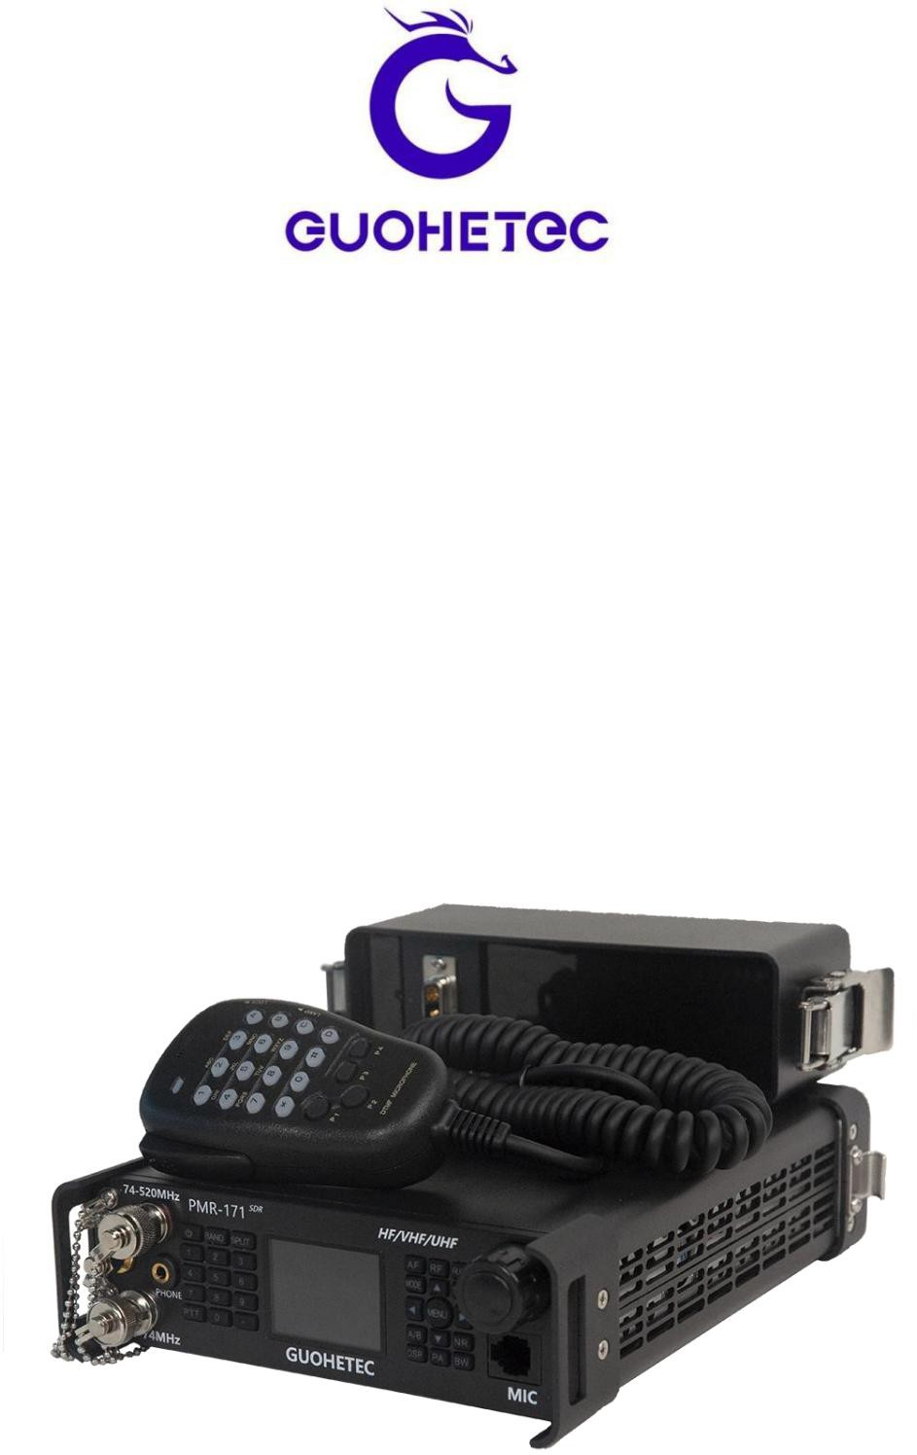
HF/CB/50MHz/70MHz/VHF/U HF Vollmodus-SDR-Radio
PMR-171
Benutzerhandbuch V1.0

Chongqing Guohe Electronic Technology Co. Ltd
+8615023182729
15F, Unit 1, Building 12, No.2 Gangan 2nd Road, Jiangbei District, Chongqing www.guohedz.com,


Machine Translated by Google

Inhalt
Übersicht ............................................................................................... 2
Anwenden .............................................................................................. 2
Eingabeaufforderung ................................................................................................. 4
Erläuterung der wichtigsten Begriffe ................................................................................... 4
Bedienfeld und Bedienung ................................................................................. 4
Frontplatte .......................................................................................... 4
Funktion der Radiotasten .................................................................................. 4
Funktion der digitalen Handmikrofon-Taste 6
Encoder 7
Maschine ................................................................................................ 8
Anschluss auf der Rückseite ...................................................................................... 8
Schnittstellendefinition 9
Bandauswahlvorgang 9
Bandauswahlvorgang 10
AF-Audioeinstellungen ................................................................................... 10
HF-Einstellungen 10
Einstellungen für das Datenausgabeformat der USB-Soundkarte. 11
Einstellungen für den Sende- und Empfangsfrequenzversatz ............................................................. 11
Einstellungen für den Sende- und Empfangsmodus.................................................................. 11
AH-Betrieb ....................................................................................... 11
A/B-Frequenzbetrieb .............................................................................. 12
NR/NB-Rauschunterdrückungseinstellungen ....................................................................... 12
Einstellungen für die Spektrum- und Wasserfalldiagrammdarstellung .............................................................. 12
Einstellungen für die Anzeige der Spektrumparameter ..................................................................... 12
Funktionsweise des digitalen Filters ................................................................................ 13
Aktionen im Anwendungsmenü .............................................................................. 13
Erweiterte Aktionen empfangen 15
Startvorgang (werkseitig gesperrt) 16
SSB-Kommunikation 17
CW-Kommunikation ....................................................................................... 18
FM-Kommunikation ....................................................................................... 18
Relaisbetrieb ......................................................................................... 18
FM-Kommunikation ....................................................................................... 19
Relaisbetrieb ......................................................................................... 19
Zahlenmuster anpassen .............................................................................. 19
Kanalspeicher ......................................................................................... 20
Programmübersicht der Kanäle .................................................................................... 20
CAT-Steuerung 21
Anleitung zum Firmware-Upgrade 22
Die CMIIT-ID-Anzeige 24
Kundendienst 25
Anhang 1: Eingabemethoden 26
Anhang 2: PMR-171 Kontrollprotokoll 28
Anhang 2-1 38
Notiz: .............................................................................................. 40

1

Machine Translated by Google

Überblick

Das PMR-171 ist ein von uns entwickeltes, ultraportables SDR-Trägerfunkgerät mit vollem Frequenzbereich und vollem Betriebsmodus sowie einem Empfangsmodul. Der Frequenzbereich liegt zwischen 100 kHz und 2 GHz, und das Amateurfunk-Sendeband deckt den Bereich von 160 m bis 70 cm ab. Der extrem breite Frequenzbereich ermöglicht den Sende- und Empfangsbetrieb aller gängigen Frequenzen.
Frequenzbänder. PMR-171-Design mit externem Batteriefach, ideal für den Feldeinsatz, austauschbares Batteriefach
Das Design, die doppelte Akku-Notstromversorgung und der extrem niedrige Empfangsstrom sorgen für eine extrem lange Akkulaufzeit. Gleichzeitig… verfügt über eine Gleichstromschnittstelle, die auch für Feststationen oder Fahrzeugstationen verwendet werden kann.
Die Maschine verfügt über einen Encoder zur schnellen Einstellung von Parametern und Bedienmenüs. Die Betriebsarten des PMR-171 umfassen FT8, USB, LSB, CW, AM, FM, RTTY, DMR (optional) und WFM.
(Nur Empfang). Unterstützt alle erweiterten Funktionen und Merkmale aller Stationen.
Der PMR-171 unterstützt ein externes 5-Ah-Batteriefach und eine Stromversorgung über den DC-Anschluss. Versorgungsspannung Spannungsbereich 9 VDC bis 18 VDC. Gleichzeitig verfügen alle Stromanschlüsse über einen Verpolungsschutz.
Das Display ist ein hochauflösendes LCD-Display mit hoher Helligkeit, und die Hintergrundbeleuchtung ist hell genug für eine hohe Hintergrundbeleuchtung.
Das verstellbare Display ist auch im Freien gut lesbar. Das Bedienfeld verfügt über eine vollständige Tastatur, um die Bedienung zu erleichtern. verschiedene Funktionen. Die Tastaturbeleuchtung ist einstellbar, um die Station auch in dunkler Umgebung bedienen zu können.
Der Encoder ermöglicht die schnelle Anpassung der benötigten Parameter, während das Handmikrofon mit numerischer Tastatur … die meisten Funktionen des Bahnhofs steuern.
Die mobile App QRadioBLE kann den Radiosender drahtlos über Bluetooth steuern und macht das Radio
Die Bedienung ist komfortabler und schneller. Das integrierte Bluetooth-Modul unterstützt Bluetooth FT8 und löst effektiv das Problem von Gleichtaktstörungen bei kabelgebundenen Verbindungen. Die Soundkarte ist im USB-Kabel integriert.
und serieller Anschluss, sodass Sie die Station mit einem einzigen USB-Kabel steuern können. Die gesamte Amateurfunk-Software ist ebenfalls vorhanden.
unterstützt.
Das PMR-171 verfügt über viele fortschrittliche Funktionen, die sonst nur bei großen, stationsbasierten Funkgeräten verfügbar sind. Dieses Gerät hat Dual-VFO-Modus, Unterstützung für Split-Frequenz-Betrieb, Zwischenfrequenz-Offset-Anpassung, Empfang
Frequenzfeinabstimmung, Zwischenfrequenz-Rauschunterdrückung, AGC-Geschwindigkeitswahl, HF-Verstärkungseinstellung, Rauschsperre, Vorverstärker- Dämpfungsglied, AM-Rundfunkempfang, integrierte Telegramm-Automatikfunktion, automatisches Tastendruckverhältnis
Einstellmöglichkeiten, eingebauter analoger CTCSS-Unterton, automatische Schlaffunktion, Sendetimeout-Funktion (TOT); Computerverbindungs- und computergestützte Steuerungsfunktionen sowie Datenkopierfunktionen usw.
Darüber hinaus bietet der PMR-171 eine Vielzahl von Auswahlmöglichkeiten; das GPS-Modul ermöglicht globale Reichweite.
Positionierung, Zeitmessung: Die Positionierung kann auch Positions- und Zeitmessdaten an andere Geräte ausgeben. Die elektronische Das Kompassmodul kann zur Messung der eigenen Höhe und Fahrtrichtung verwendet werden.
Der PMR-171 verfügt über folgende Merkmale:

- Echtzeitspektrum.
- Wasserfalldiagramm.
- Doppler-Frequenzverfolgung.
- Verwendung von Software-Defined Radio Technology (SDR), Vollbandunterstützung FT8, USB, LSB, CW, RTTY, AM, FM, DMR (optional), WFM (nur Empfang).

- Schaltungsstruktur für die Zweifrequenzumwandlung.
- Die Hardware für die ZF-Breite und die ZF-Verschiebung und
Die Software kann so modifiziert werden, dass sie leistungsstarke IF-Funktionen bereitstellt.
Interferenzunterdrückung.
- Digitale Rauschunterdrückung (DSP).
- Eingebaute (4~160) m Hochgeschwindigkeits-Automatikantenne Tuner.
- Eingebauter elektronischer Schlüsselcontroller, alle Parameter
lässt sich flexibel einstellen.
- Eingebaute Soundkarte mit IQ und Audioausgang.
- Gestaltung des externen Batteriefachs.
- USB Typ-C 3.1 zum Anschluss an den Computer
- Hochpräzises TXCO ± 0,5 ppm (-10 °C~60 °C).
- Extrem weiter Arbeitsspannungsbereich: 9–18 V DC, die Spannungsübertragung ist teilweise begrenzt.
- Verpolungsschutz des Netzteils.
- Eingebautes GPS/Beidou, elektronischer Kompass (Beschleunigungs-, Winkelsensor) (optional).
- GPS-Zeitmessung (optionales GPS-Modul erforderlich).
- Die RTC-Uhr kann eingestellt werden.
- Spannungsanzeige.
- Ultraleichtes Gewicht: ÿ2kg.
- Drahtlose Bluetooth-Steuerung, Bluetooth FT8.

Anwenden

Notfallkommunikation Fernspektrum

2

Machine Translated by Google

Überwachung, Sensorik, Funkpeilung

Amateurfunk

3

Prompt

Bitte lesen Sie diese Bedienungsanleitung vor der Benutzung des Geräts sorgfältig durch. Schäden, die durch unsachgemäße Bedienung entstehen, werden nicht übernommen.
Durch die Garantie abgedeckt.

Erläuterung der Schlüsselbegriffe

BAND: Band AF: Audio

Bedienfeldsteuerung und -betrieb

Frontplatte

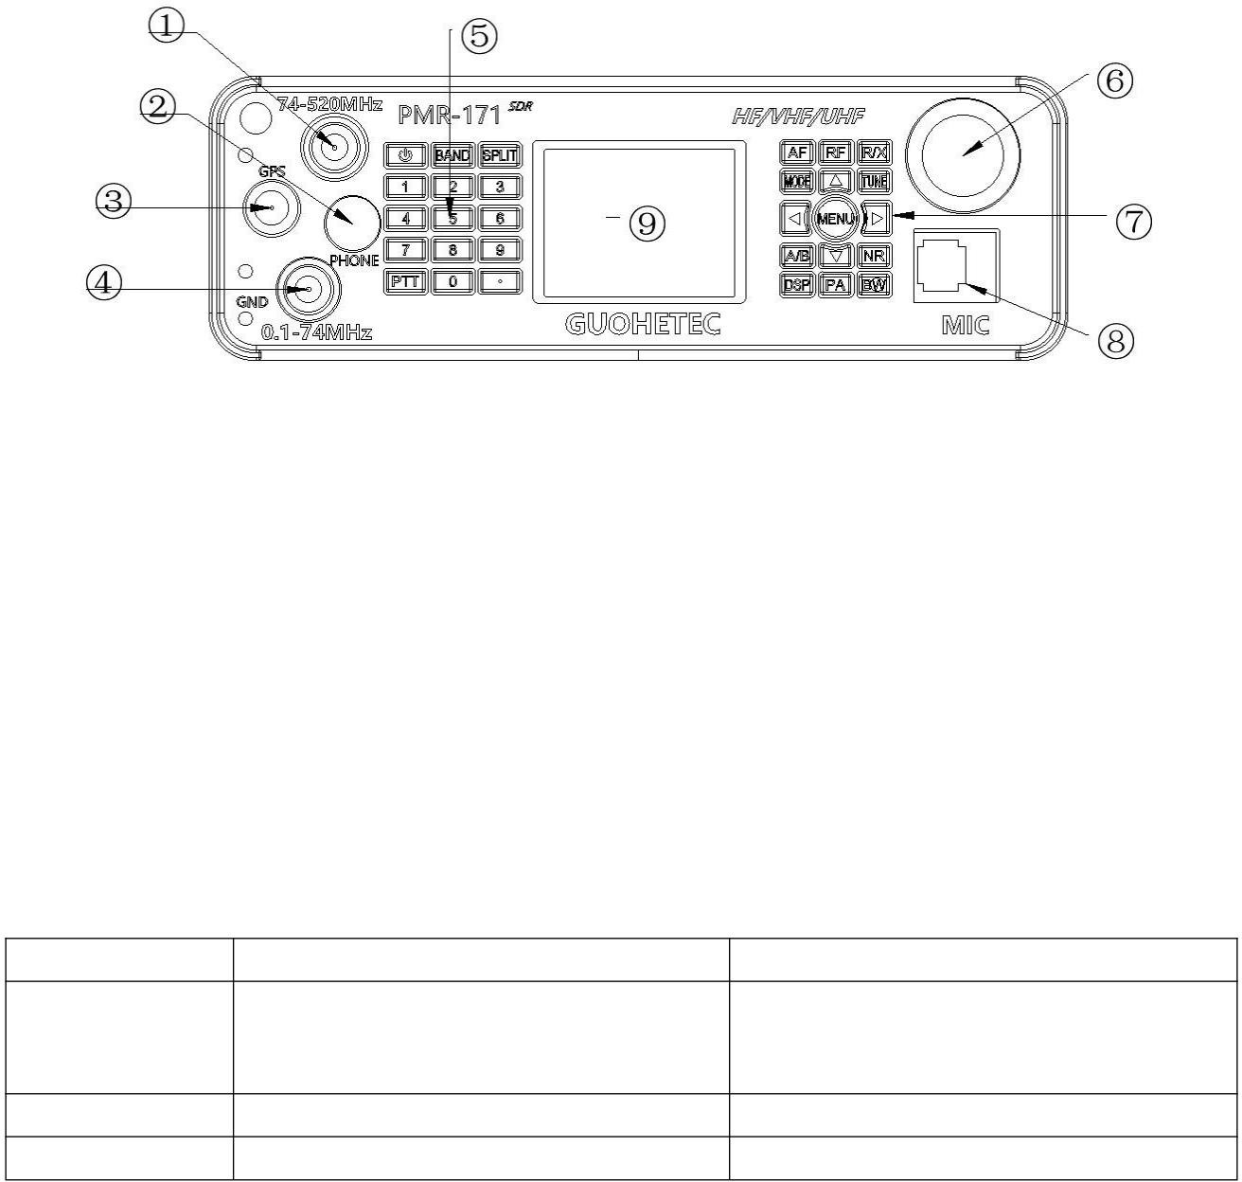
- UV-Segmentantennenschnittstelle, Frequenz von 74~520MHz.
- Taktische Kopfhörerschnittstelle.
- GPS-Antennenschnittstelle zum Anschluss externer aktiver GPS-Antennen.
- Kurzwellenantennenschnittstelle, Frequenz von 100k~74MHz.
- Digitaler Tastenbereich.
- Encoder.
- Funktionstastenbereich.
- Digitale Handschnittstelle.
- LCD-Bildschirm.

Radiobutton-Funktion

Tastenanschlag

Stromversorgung BAND
TEILT
Kurz drücken (0,5S)
Switch-Stehwellentabellen (VSWR), ALC, MIC-Audio
Anzeige
Bandauswahl

Frequenzabweichung, Frequenzabweichung
Langes Drücken (2S)

Ein-/Ausschalten

CW-Einstellungen
Subtoneinstellungen

VON
Lautstärke, Mikrofonverstärkung, Mikrofon-Audio-Flattening,

Bass, Höhen

Frequenzmodus, Kanalmodusumschaltung

RF
R/X MODUS
MELODIE
A/B

NEIN

DSP PA

BW
HF-Verstärkung, ZF-Verstärkung, AGC, SQL,
DAS

RIT-Empfangsfrequenzvorspannung, XIT-Sendefrequenzvorspannung
HF-Vorspannung

Moduseinstellungen
Wettermelodie ein- und ausschalten Frequenz A oder B

NB- oder NR-Auswahl

NR-, NB- und PEAK-Schwellenwerteinstellungen
Leistungsanpassung

Digitale Filterauswahl

Auswahl des USB-Datenausgabeformats
Transceiver-Frequenzbiasschalter USB/LSB-, NFM/WFM-, CWR/CWL-Umschaltung
Tuning Start/Stopp A=B Frequenz
Spektrum nur anzeigen, nur Wasserfalldiagramm, Spektrum
Spektrum gleichzeitig anzeigen und ausschalten mit
Wasserfalldiagramm
Schalten Sie NR oder NB aus
Hoch- und Niedrigleistungsumschaltung L/H Spektrumbandbreiteneinstellungen, Spektrumreferenz
Pegeleinstellungen, Spektrum-Aktualisierungsrateneinstellungen

Die

DMR-Einstellungen
5W Dauerstrich-Emission (CW) für Antennen-Debugging Stehende Welle, im DMR-Modus, BS/MS-Modus-Umschalter

D-Pad links
D-Pad Rechts D-Pad
D-Pad runter
SPEISEKARTE

Digitalkeys 0–9

Linksauswahl oder Wertminderungsoperationen
Rechtsauswahl oder additiver Betrieb Obere Auswahl

Ausgewählt

Bestätigen

Im Frequenzmodus: Direkter Frequenzeingang. Eingabemethodenmodus, Referenztasten-Eingabemethode.

*

*

Schnelle Frequenzaddition Schnelle Frequenzreduzierung
Anwendungsschnittstelle, zurück
- ForCWautomaticcallcontent1
- ForCWAutoCallContent2
- ForCWAutoCallContent3
- ForCWautomaticcallcontent4

Digitale Handmikrofon-Tastenfunktion

Digitaler Schlüssel

Tastenanschlag
A B

C

D
Kurz drücken (0,5S)
Bandauswahl

Moduseinstellungen

Lautstärke, Mikrofonverstärkung, Mikrofon-Audio-Flattening, Bass, Höhen

HF-Verstärkung, ZF-Verstärkung, AGC, SQL,
DAS
Langes Drücken (2S)
CW-Einstellungen
USB/LSB, NFM/WFM, CWR/CWL
Umschalten

Frequenzmodus, Kanalmodus
Umschalten

Auswahl des USB-Datenausgabeformats

P1 Digitale Filterauswahl

P2 Bestätigen

Spektrumbandbreiteneinstellung, Spektrumreferenzpegeleinstellung
Stellen Sie die Spektrum-Aktualisierungsrate ein.

Anwendungsschnittstelle, zurück

P3 Linksauswahl oder Wertminderungsoperationen *

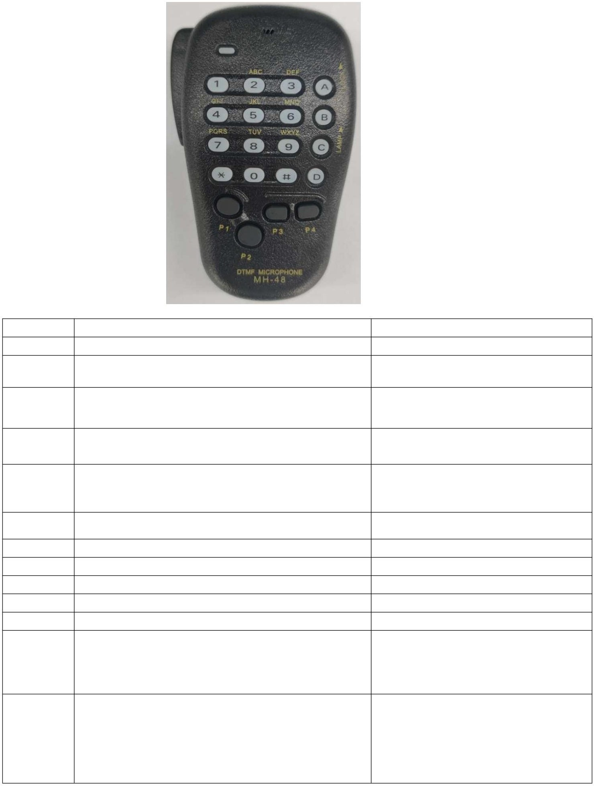
P4

HOCH

DWN
*

#

Digitalkeys 0–9
Rechtsauswahl oder additiver Betrieb Obere Auswahl
Ausgewählt
Wettermelodie ein- und ausschalten

NB- oder NR-Auswahl

Im Frequenzmodus: Direkter Frequenzeingang. Methodenmodus, Referenz-Tasteneingabemethode.
*

Schnelle Frequenzaddition Schnelle Frequenzreduzierung
Tuning Start/Stopp
Spektrum nur anzeigen, Wasserfalldiagramm
nur Spektrum
Spektrum anzeigen und ausschalten bei
gleichzeitig mit dem Wasserfalldiagramm

  - ForCWautomaticcallcontent1
  - ForCWAutoCallContent2
  - ForCWAutoCallContent3
  - ForCWautomaticcallcontent4

Encoder

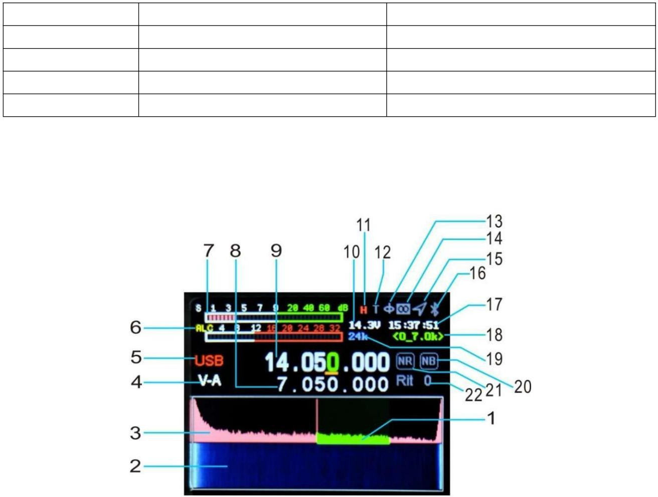
Tastenanschlag
Linksrotation
Rechtsdrehung Kurzpresse Langes Drücken

Beeinträchtigung
Wertschöpfung
Wählen

Bestätigen (kurzes Drücken)

Dasselbe wie die Pfeiltasten nach unten
Dasselbe wie die Pfeiltasten

App-Oberfläche, zurück (langes Drücken)

SDR-Hauptschnittstelle

- Digitalfilter.
- Wasserfalldiagramm.
- Spektrum.
- Absatz A/B-Angabe.
- Modusanzeige. 6, SWR, AUD, ALC
Instrument.
- S-Meter (Sendeleistungsmesser).
- Unterschiedliche Frequenz
- Hauptfrequenzanzeige (unterschiedliche Empfangsfrequenz).
- Spannungsanzeige.
- Die hohe Leistung des Funkgeräts H und
Die niedrige Leistung beträgt L.
- AH-Anzeige aktivieren
- Elektronischer Kompass.
- LORA-Display.
- GPS-Anzeige.
- Bluetooth-Display.
- Zeit.
- Digitale Filterbandbreitenanzeige
- Spektrumsbandbreite. 20\21, NR, NB-Indikation.
- RIT/XIT-Frequenzversatz.

Maschine

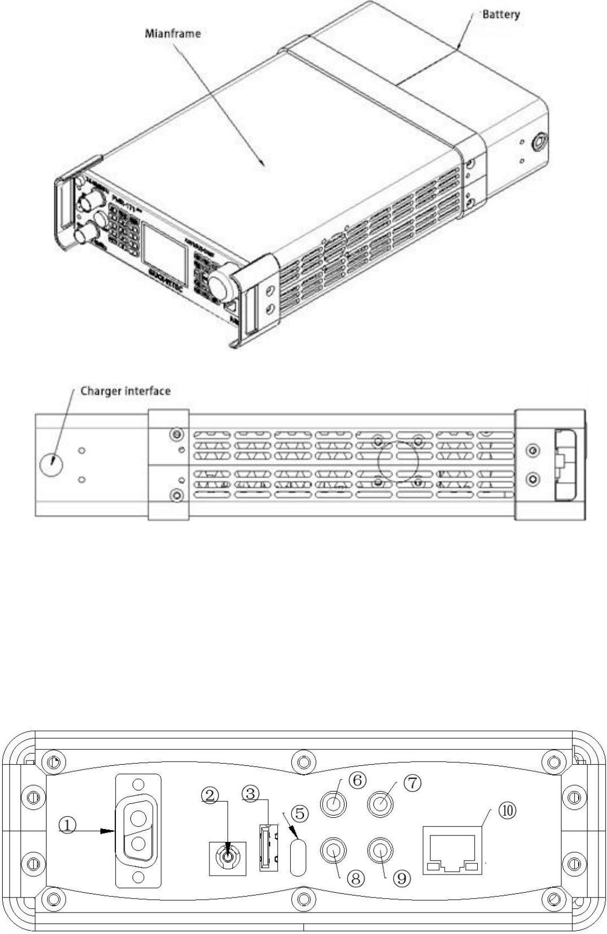
Ladeanschluss
Die Ladeschnittstelle muss mit dem Original-Ladegerät geladen werden; die Ladespannung darf nicht höher sein.
Die Spannung liegt unter 16,8 V, der Ladestrom beträgt 3 A. Der Ladevorgang ist nicht umkehrbar. Die Ladeschnittstelle hat die Spezifikationen 5,5 × 2,5 mm DC.
Schnittstelle.

Rückwandanschluss

1 Batterieanschluss.
Schnittstelle zum Batteriefach; andere Batterietypen können nicht verwendet werden.

2 DC-Stromanschlüsse

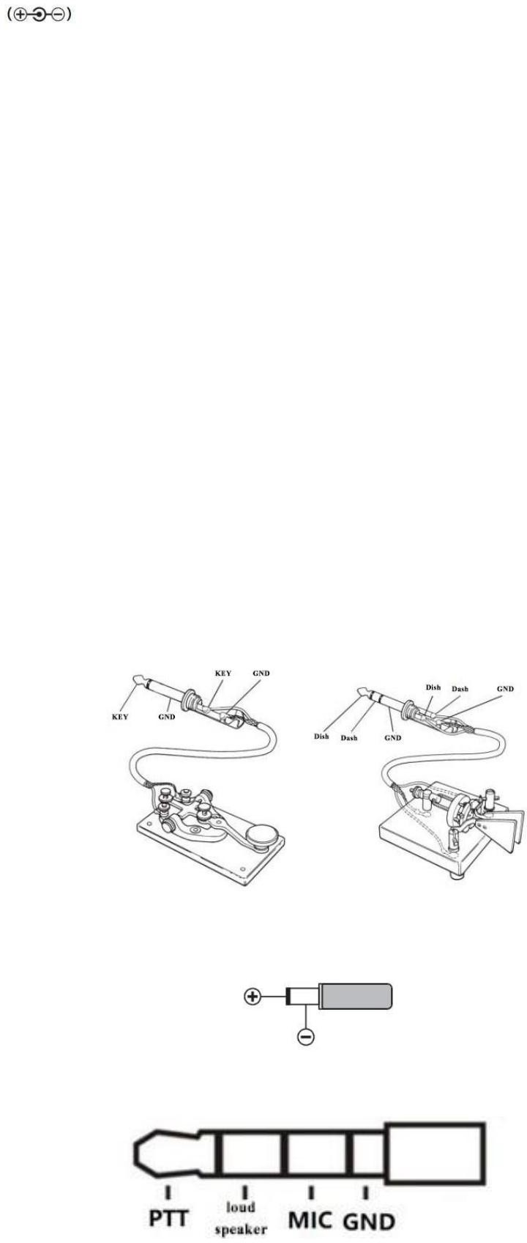
Die

Funkstromanschluss, Spezifikation 5,5 x 2,5 mm. Verwenden Sie das Standard-Gleichstromkabel zum Anschluss an eine geregelte Stromversorgung.
Netzteil oder Batterie. Das Netzteil muss 6 A (13,8–15 V) Funkleistung bei voller Ausgangsspannung liefern können, UV-Grenzwert unterhalb 15 V, oberhalb der zulässigen UV-Transmissionsgrenze; 13,8 V werden empfohlen, Werte über 15 V sind verboten.
3 HOST-USB-Anschlüsse.
Es dient zur Aktualisierung der Firmware und zum Anschluss von Peripheriegeräten wie externen Wavewheels, Tastaturen und USB-Geräten.

Es handelt sich um Sticks, und es wird nicht zum Aufladen externer Geräte verwendet.

5 USB-Anschlüsse.
Bei Anschluss über ein USB-Kabel an den Computer können Audio-, Digital- und IQ-Signale ausgegeben werden. 6 Audioausgangsschnittstellen.
Demodulierter Audioausgang zum Anschluss externer Audiogeräte. 7 ACC-Schnittstelle
PTT-Steuersignalausgang zur Steuerung externer
Verstärker und andere Geräte. 8 serielle RS232-Schnittstellen. 9 elektrische Tastenschnittstellen.
Diese Schnittstelle ist ein 3,5-mm-Dreipolstecker zum Anschluss von elektronischen Schlüsselautomaten oder herkömmlichen Handschlüsseln. 10 Netzwerk Hafen, reserviert, nicht funktionsfähig.

Schnittstellendefinition

Elektrische Tasten

Strom-/Ladeschnittstelle

Schnittstellendefinitionsdiagramm für taktische Headsets

Bandauswahlvorgang

Drücken Sie kurz die BAND-Taste, um die Bandauswahl aufzurufen, und wählen Sie die Frequenz mit den Pfeiltasten aus.
Band, und drücken Sie die MENU-Taste zur Bestätigung.

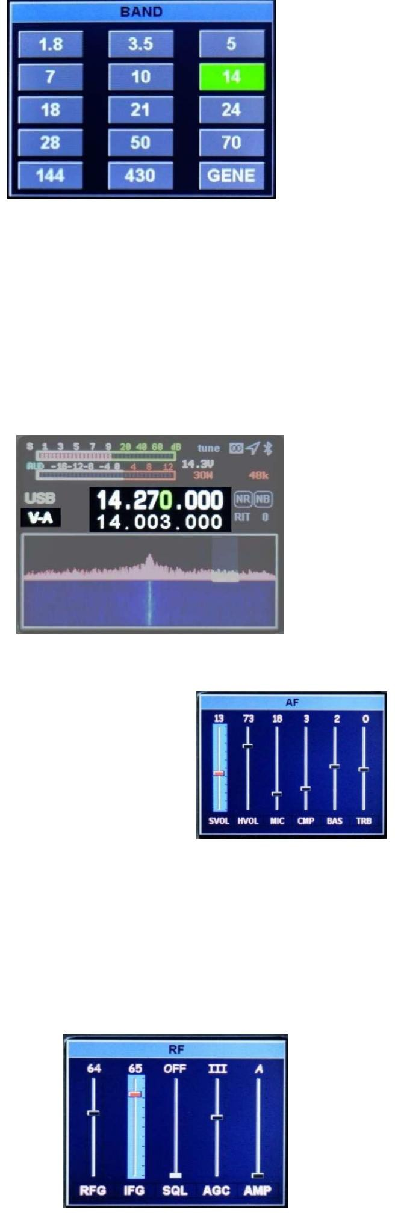

Bandauswahlvorgang

Drücken Sie kurz die Taste [SPLI], um die Frequenz anzuzeigen, und drücken Sie dann die Taste [SPLI], um die Frequenz wieder auszuschalten. Drücken Sie anschließend die Pfeiltasten links und rechts.

Drücken Sie die Tasten, um die Frequenzbits auszuwählen, und die Pfeiltasten nach oben und unten, um die Frequenz zu addieren oder zu subtrahieren. Die obere Frequenzreihe enthält die Empfangsfrequenz, die untere die Sendefrequenz. Umschalten und drücken.
die [A/B]-Taste.

AF-Audioeinstellungen

Drücken Sie die [AF]-Taste, um die AF-Oberfläche aufzurufen, wählen Sie den Einstellungspunkt mit den Pfeiltasten links und rechts aus, und Drücken Sie die Pfeiltasten nach oben und unten, um den Wert einzustellen. SVOL: Lautstärke.
HVOL: Lautstärke des Bedienteils (Kopfhörer)
MIC: Mikrofonverstärkung.
CMP: MIC-Kompressionsverhältnis. BAS: Bass.
TRB: Hoch

Zum Auslösen muss die PTT-Taste gedrückt werden, und beim Öffnen des AF-Menüs können Bass und Höhen angepasst werden. Schuss.

HF-Einstellungen

Drücken Sie die Taste [RF], um die Benutzeroberfläche für die HF-Parametereinstellungen aufzurufen. Mit den Pfeiltasten links und rechts wählen Sie die gewünschte Funktion aus.
Um einen Wert einzustellen, werden die Pfeiltasten nach oben und unten gedrückt.

RFG: HF-Verstärkung.

IFG: Zwischenfrequenzverstärkung.

AGC: Automatische Verstärkungsregelung. SQL: Rauschsperre (FM-Modus).
AMP: Vorverstärkung.

- 10 -

Hinweis: Die RFG- und IFG-Parameter sind für den Empfang sehr wichtig; diese beiden Parameter zusammen mit NR,
Der Filter kann sehr gute Empfangsergebnisse erzielen. Der RFG-Wert muss nicht zu hoch eingestellt werden, im Allgemeinen nicht. mehr als 50.
Der werkseitige Standardwert für RFG und IFG beträgt 50.

Einstellungen für das Datenausgabeformat der USB-Soundkarte.

Halten Sie die [RF]-Taste gedrückt, um die Auswahl des Datenausgabeformats der USB-Soundkarte aufzurufen, und wählen Sie den gewünschten Ausgabetyp aus.
Modus mit Auf- und Ab-Tasten. Zum Beenden erneut drücken und gedrückt halten.

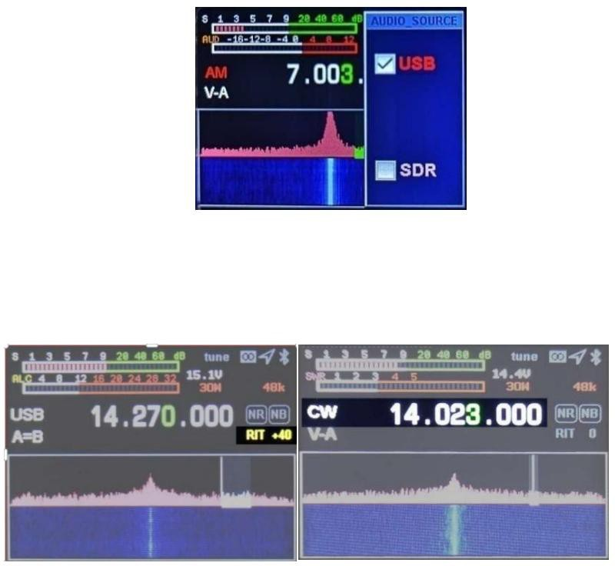
USB: FT8/HRD/N1MM/LOG32/RTTY und andere digitale
Die Modi werden ausgewählt. SDR: Ausgewählt bei Verwendung der Software. wie z. B. CNSDR/HDSDR.

Sende- und Empfangsfrequenz-Offset-Einstellungen

[R/X] lange drücken, um die Benutzeroberfläche zur Einstellung des Sende- und Empfangsfrequenzversatzes zu öffnen, und dann
Zum Beenden gedrückt halten. Kurz drücken, um die Empfangsfrequenz-Vorspannung (RIT) auszuwählen, und dann kurz drücken, um sie einzustellen. HF-Vorspannung XIT. Mit den Pfeiltasten links und rechts wird die Frequenzabweichung eingestellt. Frequenzabweichung = Tastenwert * 20 Hz.

Sende- und Empfangsmoduseinstellungen

Drücken Sie die [MODE]-Taste, um auszuwählen der Modus.
FM-Modus: Zum Auswählen lange drücken NFM/WFM.
SSB-Modus: Zum Auswählen von USB/LSB die Taste gedrückt halten.
CW-Modus: Zum Auswählen lange drücken CWL/CWR
Kurzes Drücken schaltet zwischen AM, FM, USB (LSB), CW, RTTY, DMR und FT8 um. Hinweis: Wenn kein FT8-Modus verfügbar ist, wählen Sie die Ausgabe der Soundkarte auf USB.

AH-Betrieb

- Drücken Sie die [Power]-Taste, um zum Stehwellenmesser (SWR) zu wechseln.
- Halten Sie die Taste [TUNE] gedrückt. Das PMR-171 wechselt automatisch in den Abstimmmodus.
Es ertönt ein kurzes Klickgeräusch. Das Wort „T“ auf dem Display leuchtet grün, wenn Sie den Tuning-Vorgang beenden möchten.
Halten Sie die Taste [TUNE] gedrückt, wenn der Tuning-Vorgang fehlgeschlagen ist (T grau), erfolgreich war er grün, und im grünen Zustand können Sie
Die Himmelsmelodie kann durch kurzes Drücken von [TUNE] ausgeschaltet werden.
- Halten Sie die Taste [.] PMR-171 lange gedrückt, um die 5-W-CW-Langtonübertragung mit der stehenden Welle dieses Signals zu steuern. Mit diesem Gerät lässt sich der Stehwellen-SWR-Wert der Antenne direkt ablesen, was die Justierung der Antennenzuleitung erleichtert.
Drücken Sie erneut lange die [.]-Taste, um das System zu verlassen.

A/B-Frequenzbetrieb

Durch kurzes Drücken der [A/B]-Taste wird die Frequenz zwischen A und B umgeschaltet; durch langes Drücken entspricht die Frequenz A der Frequenz B.

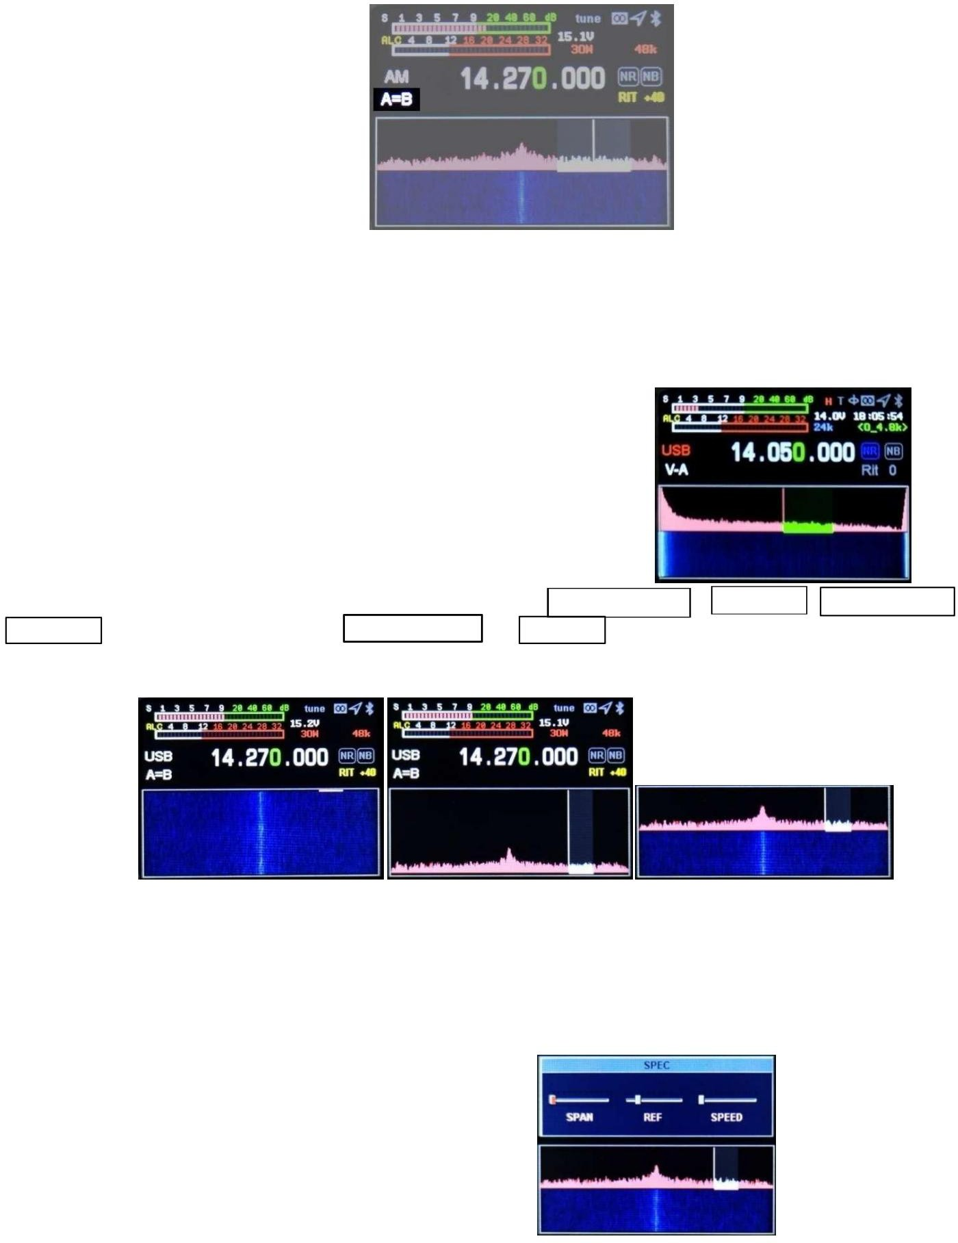
NR/NB-Rauschunterdrückungseinstellungen

Drücken Sie kurz die [NR]-Taste, um das Gerät zu öffnen. Durch kurzes Drücken schalten Sie zwischen NR und NB um. Im Allgemeinen verwenden Sie NR.

Durch kurzes Drücken der [BW]-Taste wird der Digitalfilter (grüne Anzeige) geöffnet. Mit den Pfeiltasten links und rechts kann die Einstellung vorgenommen werden. Bei einer Bandbreite ÿ 4,8 kHz ist die Rauschunterdrückung aktiv; langes Drücken
DSP-Taste zum Deaktivieren von NR/NB.
Drücken Sie kurz die DSP-Taste, um die NR- und NB-Schwellenwerte anzupassen.

Spektrum- und Wasserfalldiagramm-Anzeigeeinstellungen

Durch langes Drücken der [NR]-Taste können Sie zwischen verschiedenen Anzeigemodi wechseln: Wasserfalldiagramm ÿ Spektrum ÿ Wasserfalldiagramm.
Spektrumanzeige gleichzeitigÿ Wasserfalldiagramm und Spektrum sind deaktiviert.

Einstellungen für die Anzeige von Spektrumparametern

Durch langes Drücken der [BW]-Taste können Sie die Spektrumbandbreite, den Referenzpegel, die Aktualisierungsrate und die Richtung (oben) einstellen.

Mit den Pfeiltasten nach unten können Sie den Einstellungspunkt auswählen, mit den Richtungstasten nach links und rechts können Sie den Wert einstellen.

SPAN: Spektrale Bandbreite. REF: Spektraler Referenzpegel.
GESCHWINDIGKEIT: Die Spektrum-Aktualisierungsrate.

Digitalfilterbetrieb

Drücken Sie die Taste [BW], um den Digitalfilter auszuwählen (grün ist in der Abbildung unten ausgewählt), wählen Sie die Filterbandbreite mit
den Richtungstasten links und rechts aus und drücken Sie die Taste [BW], um die Filterbandbreiteneinstellung zurückzunehmen (der grüne Bereich wird weiß).

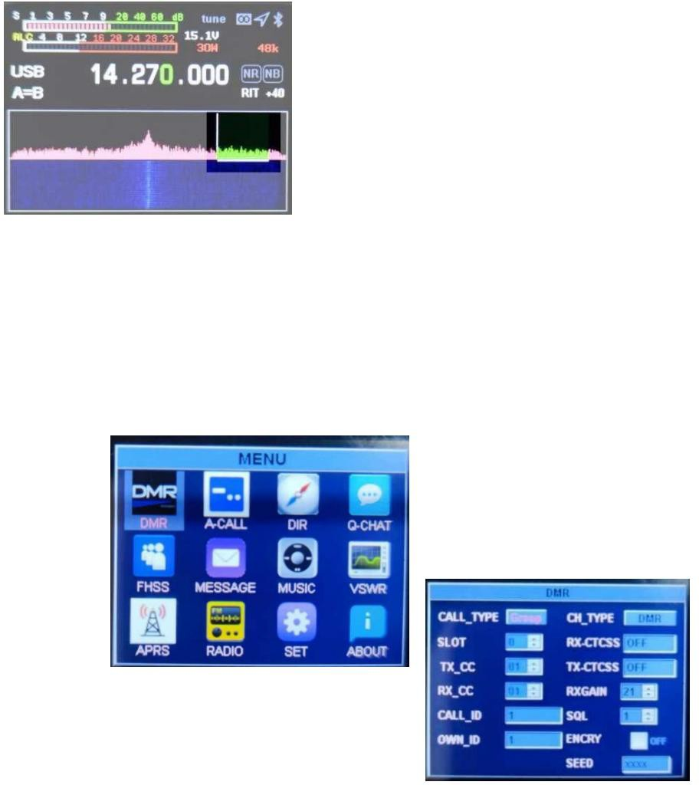
Aktionen im Anwendungsmenü

Durch langes Drücken der [MENU]-Taste gelangen Sie in das Menü. Durch langes Drücken der [MENU]-Taste verlassen Sie das Menü. Mit den
Tasten links und rechts sowie oben und unten können Sie die Anwendung auswählen. Durch kurzes Drücken der [MENU]-Taste wählen Sie die Anwendung erneut aus.

- DMR-Einstellung (optional)
Anruftyp: Anruftyp auswählen, Auswahl über die linke und rechte Maustaste. Einzelruf: Einzelanruf
GRUPPE: Gruppenanruf ALLE:
Alle Anrufe SLOT:

Zeitschlitz, Auswahl mit den linken und rechten Tasten 0: Zwei Zeitschlitze, 1: Zeitschlitz 1, 2: Zeitschlitz 2 TX_CC: Sendefarbcode,
Auswahl mit den linken und rechten Tasten RX_CC: Empfangsfarbcode, Auswahl mit den linken und rechten Tasten CALL ID: Anrufer-ID, Eingabemethode EIGENE_ID:
Native ID CH_TYPE: Signaltyp, DMR Digital Voice Mode,
DFM Analog FM Mode, Auswahl
mit den linken und rechten Tasten RX_CTCSS: Empfangs-Subton TX_CTCSS: Sende-Subton RXGAIN: Empfangs- ZF-Verstärkung, empfohlener Wert: 3 SQL:
Empfangs-Squelch, derzeit fester Wert, keine Anpassung möglich ENCRY: Verschlüsselung
aktiviert, PMR-171 unterstützt keine Verschlüsselung SEED:
Verschlüsselungsschlüssel, PMR-171 unterstützt keine Verschlüsselung

- Einstellungen für den automatischen Anruf A-CALL Die Inhalte

der Einstellungen für den automatischen Anruf werden sowohl für den automatischen CW-Anruf als auch für den automatischen RTTY-Anruf verwendet.

  - TASTEN1~TASTEN4: Automatische Anrufinhalte, Auf- und Ab-Tasten zur Auswahl von Eingabeelementen, kurzes Drücken von [MENU] zum
Bitte wählen Sie aus. Verwenden Sie dazu den Ziffernblock oder die USB-Tastatur. Informationen zu den Eingabemethoden finden Sie im Anhang.
  - Zählen Sie die Anzahl aufeinanderfolgender Anrufe, verwenden Sie die Auf- und Ab-Tasten zur Auswahl von Eingängen und die Links- und Rechts-Tasten zur Anpassung.
Anzahl der Male.

  - VERZÖGERUNG Automatisches Anrufintervall in Sekunden. Die Auf- und Ab-Tasten wählen das Eingabeelement aus, die Links- und Rechts-Tasten...

Tasten dienen zur Einstellung des Intervalls.
  - Im CW- oder RTTY-Modus die Zifferntasten 1 bis 4 gedrückt halten, um automatisch den entsprechenden Dienst anzurufen. Inhalt von KEY1 bis KEY4.

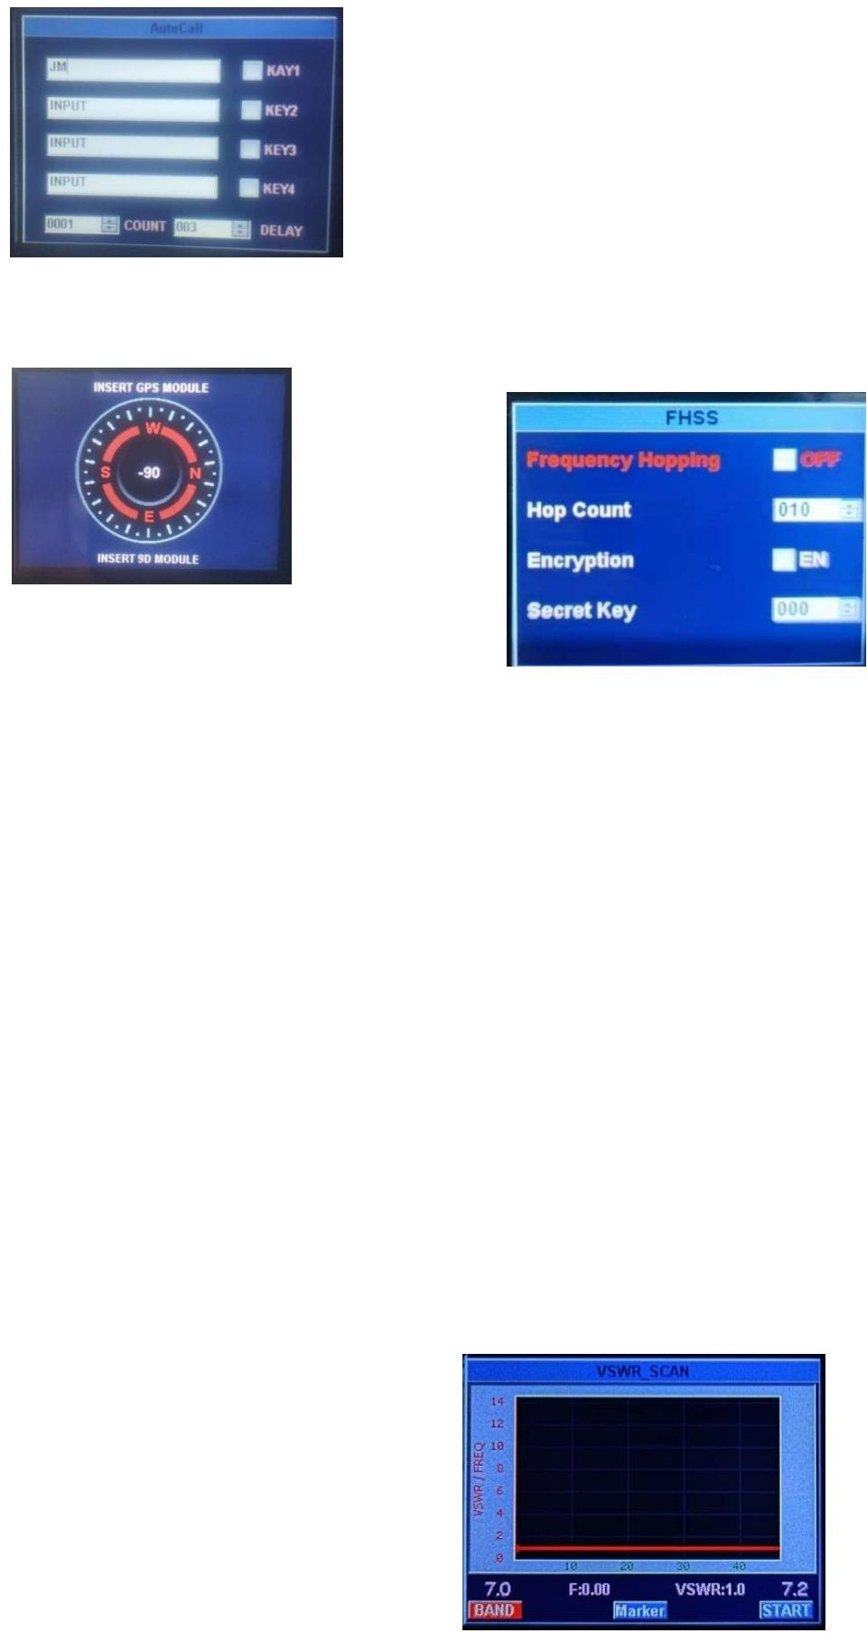
- GPS, elektronischer Kompassbetrieb DIR (optional)
Rufen Sie das Menü auf, um direkt die vom GPS-Modul empfangene UTC-Zeit, Breitengrad und Längengrad, Geschwindigkeit, Richtung, Höhe usw. anzuzeigen.

- Q-CHAT (angepasst)

- Frequenzsprungverfahren (HFSS)
Für das Frequenzsprungverfahren werden ein optionales GPS-Modul und ein Satellitensynchronisationssignal benötigt.
Die Synchronisierung mittels Frequenzsprungverfahren beginnt erst nach Empfang eines gültigen Synchronisierungssignals. Die letzten 10 der Kanalmodus
Der Kanal wird für Frequenzsprungverfahren verwendet, und die Frequenz von 10 Kanälen muss eingestellt werden auf im gleichen Frequenzband, andernfalls wird der Filter häufig umgeschaltet.
Frequenzsprung: Frequenzsprung ist aktiviert, Auswahl mit der linken und rechten Taste
Hop-Anzahl: Hops pro Sekunde, derzeit eine feste Hop-Anzahl von 10 Hops pro Sekunde. Verschlüsselung:
Verschlüsselungsschalter, Auswahl per linker und rechter Taste, PMR-171 unterstützt keine Verschlüsselung Geheimer Schlüssel: Schlüssel, PMR-171 unterstützt keine Verschlüsselung

- SMS*NACHRICHT (RESERVIERT)
- Musikplayer *MUSIK.
Das Telefon sucht nach einer Bluetooth-Verbindung zum Radio und nutzt den Musikplayer des Mobiltelefons zur Audiowiedergabe. 8, VSWR-Stehwellenabtastung (zum Beenden lange MENU drücken)
  - Richtungsauswahl mit Pfeiltasten links und rechts BABD-Markierung START, Drücken Sie kurz die MENU-Taste zur Bestätigung.
  - BAND wählt das Scanband aus.
  - Nachdem der Marker ausgewählt wurde, drücken Sie die Richtungstasten links und rechts, um das Band anzuzeigen.
Frequenzwert der stehenden Welle.
  - START, Starten Sie das Scannen der stehenden Antennenwelle9,APRS(retain)
- Set *SET
10-0 KEY-LED-Tastaturbeleuchtung ein/aus

14

Machine Translated by Google

10-1. OUT-BAND-EN OFF SPERRT DIE BAND-KEY-BAND-POOL-DATEN
10-2. TX-EN-Senderschalter (muss nach der Aktivierung der neuen Maschine zum Starten eingeschaltet werden) 10-3. TASTEN-LAUTSTÄRKE Tastaturtastenlautstärke
10-4. Hintergrundbeleuchtung LCD-Helligkeit
10-5. LED-HELLIGKEIT Einstellung der Transceiver-Anzeigehelligkeit 10-6. STUNDE Zeiteinstellung: Stunden
10-7. MINUTEN Zeiteinstellung: Minuten 10-8. SEKUNDE Zeiteinstellung: Sekunden
10-9. FAN-EN-TEMP-Lüftertemperaturregelung
10-10. FAN-AUTO Automatische Temperaturregelung
10-11. VSWR-SCHWELLENWERT Der Schwellenwert für den Stehwellenschutz AUS bedeutet eine unbegrenzte Stehwellengröße 10-12. VSWR-TUNER Himmelsmodulierte Stehwellen-Grenzschwelle, die die himmelskorrigierte
SWR auf einen Stopp unterhalb dieser Zahl
10-13. TOT-TIMER Emissionszeit begrenzen:
10-14. AUTOMATISCHE SCHLAFMODUS-HINTERGRUNDBELEUCHTUNG SCHALTET SICH AUTOMATISCH AUS

10-15. VOX_EN USB-Anschluss Daten-Sprache Ein/Aus
10-16. VOX_THRESHOLD USB-Port-Daten-Sprachsteuerungsschwelle 10-17. EX_SQL Vollständiger Modus: Rauschsperre ein/aus
10-18. DBM_EN-Signal dbm zeigt Ein/Aus an.
10-19. GPS_TRANS Satellitendaten-Synchronisierungsausgang, der zur Synchronisierung der Uhr verwendet werden kann externe Geräte wie Computer
10-20. FW-VERSION Hardwareversionsnummer

- ÜBER
11-1. Rufzeichen eingeben (wird auf dem Startbildschirm angezeigt), die MENU-Taste drücken
Drücken Sie die Menü-Taste, um zur Eingabeseite zu gelangen, und bestätigen Sie das Verlassen der Eingabeseite nach der Eingabe des Rufzeichens.
Halten Sie die MENU-Taste gedrückt, um die Info-Seite zu verlassen. Eingabemethode für das Rufzeichen: Siehe Anhang 1 „Eingabemethoden“.
11-2. MODELL Maschinenmodell
11-3. SN Maschinenseriennummer
11-4. HW-Hardwareversionsnummer
11-5. SW-Softwareversionsnummer

Erweiterte Aktionen erhalten

Das PMR-171 befindet sich im Empfangsmodus, wenn es eingeschaltet wird. Für ein besseres Hörerlebnis sollten Sie Sie müssen mir folgen, um die fortgeschrittene Funktionsweise der Maschine zu verstehen.
  - Wählen Sie die gewünschte Frequenz und den gewünschten Modus, zum Beispiel: 14,270 MHz\USB.
  - Drücken Sie die Taste [AF], um die Lautstärkeregelung VOL aufzurufen, und passen Sie die Lautstärke mit den Pfeiltasten nach oben und unten an.
Drücken Sie die Tasten, stellen Sie die gewünschte Lautstärke ein und drücken Sie die [AF]-Taste erneut, um zu speichern und das Programm zu beenden.
  - Drücken Sie die Taste [RF], um die Benutzeroberfläche für die HF-Parametereinstellungen aufzurufen. Wählen Sie mit dem linken oder rechten Pfeil. Drücken Sie die Tasten, um den Einstellungspunkt auszuwählen, drücken Sie die Auf- und Ab-Tasten, um den Wert einzustellen, und drücken Sie kurz die [RF]-Taste. Erneut speichern und beenden.
    - RFG: HF-Verstärkung.
    - IFG: Zwischenfrequenzverstärkung.
Durch die Kombination von RFG und IFG wird die höchste Empfindlichkeit und das niedrigste Rauschniveau erreicht.
Normalerweise muss man beim Empfänger diese beiden Parameter erhöhen, um sehr schwache Signale zu hören, aber das Rauschen wird dadurch auch verstärkt. Die Erhöhungen erfordern eine sorgfältige Justierung, um einen ausgeglichenen Zustand zu erreichen. Im Allgemeinen kann die ZF-Verstärkung eingestellt werden. etwas höher als die HF-Verstärkung.
    - AMP Vor- und Endstufenverstärker, aufgeteilt in zwei A/B-Stufen.
    - MIC-Verstärkung. Ist diese Verstärkung zu hoch eingestellt, erhöht sich die Empfindlichkeit stark, was zu einer Mikrofonübersteuerung führt. Dies äußert sich darin, dass das Handmikrofon beim Drücken der Funktaste keine Übertragung mehr ausführt.
- 20 -
15

Bei Stromausfall und Rauschen ist es genau richtig, das Handmikrofon im SSB-Betrieb ohne Stromausfall zu betätigen. Die empfohlene Mikrofonverstärkung beträgt 70 und der CMP-Wert 0. Der CMP-Wert muss im AM-Modus deaktiviert sein.
Übertragung, andernfalls findet keine Modulation statt.
  - Halten Sie die [BW]-Taste gedrückt, um die Spektrumsbandbreite, den Referenzpegel, die Aktualisierungsrate sowie die Auf- und Abwärtsbewegung einzustellen.
Tasten zum Auswählen des Einstellungselements, linke und rechte Tasten zum Einstellen des Werts, und durch erneutes langes Drücken der [BW]-Taste zum Beenden. Andere Signale innerhalb der Bandbreite können über die Spektrumanzeige angezeigt werden.
    - SPAN: Spektrumbandbreite, 1,5K, 3K, 6K, 12K, 24K, 48K Breite.
    - REF: spektraler Referenzpegel.
    - SPEED: Spektrum-Aktualisierungsrate.
  - Anzeigeeinstellungen für Spektrum und Wasserfalldiagramm.
Halten Sie die NR-Taste gedrückt, um das Wasserfalldiagramm anzuzeigen, halten Sie sie gedrückt, um das Spektrometer auszuwählen. Drücken Sie auf das Kacheldiagramm und das Wasserfalldiagramm, um sie gleichzeitig anzuzeigen.
  - Digitaler Filterbetrieb, der PMR-171 bietet einen leistungsstarken digitalen Filter.
Drücken Sie kurz die BW-Taste, um den Digitalfilter auszuwählen. Nach der Auswahl des Digitalfilters wird das ursprüngliche Weiß angezeigt.
Die horizontale Linie auf dem Spektrometer wird grün angezeigt. Mit den Tasten links und rechts kann die Filterbandbreite ausgewählt werden. Durch erneutes Drücken der Taste BW wird die Filterbandbreite zum Beenden festgelegt. Verschiedene Bandbreiten sind möglich.
Durch effektive Vermeidung von Störsignalen werden hervorragende Hörergebnisse erzielt.
  - NR/NB-Rauschunterdrückungseinstellung; diese Option muss normalerweise mit dem digitalen Filter kombiniert werden.
hervorragende Ergebnisse erzielen.

7-1. Drücken Sie die [NR]-Taste zum Einschalten und kurz, um zwischen NR und NB umzuschalten. Halten Sie die DSP-Taste gedrückt, um … NR/NB deaktivieren. Drücken Sie [DSP], um den NR/NB/PEAK-Schwellenwert festzulegen, und wählen Sie den entsprechenden Einstellungspunkt aus. Drücken Sie die Auf- und Ab-Tasten, stellen Sie den Wert mit den Links- und Rechts-Tasten ein und drücken Sie kurz erneut [DSP], um zu beenden.
7-2 Das benötigte Signal finden, NR aktivieren (die Wirkung von NR ist in der Regel deutlicher) und anschließend •6 drücken. Vorgang zum Öffnen des digitalen Filters auf maximale Bandbreite und anschließendes Anpassen der Bandbreite des digitalen Filters Stellen Sie die Frequenz schrittweise auf 4,8 kHz ein. Sie werden feststellen, dass das Rauschen dadurch deutlich reduziert wird. kann auch die vorherige RFG- und IFG-Kombination anpassen, um den optimalen Empfangseffekt zu erzielen.
Mit den oben genannten Einstellungen beherrschen Sie die erweiterten Empfangseinstellungen des PMR-171. Lassen Sie sich nun vom PMR-171 im Ozean der Funkwellen begleiten.

Startvorgang (werkseitig gesperrt)

TX-Öffnungsmethode: MENU lange drücken – Pfeiltasten zum Auswählen von SET – MENU antippen – TX-EN suchen – links Pfeiltaste zum Auswählen von EIN - MENU lange drücken zum Beenden - MENU erneut lange drücken, um die Menüoberfläche zu verlassen.
Folgen Sie meiner Anleitung, um Ihr neues PMR-171 schnell einzurichten und zu verwenden. Sie werden es lieben, es zu benutzen.
Kommunizieren Sie mit uns, und wir begleiten Sie durch Ihr erstes QSO, sodass Sie ein unvergleichliches Erlebnis genießen können. Brandneues Walkie-Talkie. Jetzt wollen wir herausfinden, wie!
PMR-171 ein- und ausschalten

- Wenn Sie das Walkie-Talkie einschalten möchten, halten Sie einfach den Ein-/Ausschalter 3 Sekunden lang gedrückt.
- Wenn Sie das Walkie-Talkie ausschalten möchten, drücken Sie einfach den Ein-/Ausschalter 3 Sekunden lang.
- PMR-171 verfügt über die Funktion, Daten im ausgeschalteten Zustand zu speichern, z. B. wenn Sie den Betrieb im ausgeschalteten Zustand bei 7,050 MHz durchführen.

LSB.Nachdem die Stromversorgung wieder eingeschaltet wurde, ist kein Eingriff in den Netzschalter erforderlich, und der Zustand vor dem Einschalten bleibt erhalten. Bei Stromausfall wird die Stromversorgung direkt wiederhergestellt; diese Funktion ist daher für die Bedienung per Fernbedienung von Vorteil.

Bandauswahl

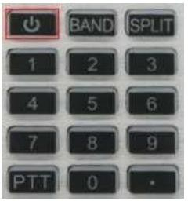
- Der Frequenzbereich des PMR-171 ist sehr groß. Drücken Sie die Taste [BAND], um das Bandmenü aufzurufen.
- Drücken Sie die Pfeiltasten zur Auswahl und drücken Sie [MENU] zur Bestätigung des Frequenzbandes.

Frequenzauswahl
- Drücken Sie die Pfeiltasten links und rechts, um die Cursorposition auszuwählen, und drücken Sie kurz.
Mit den Pfeiltasten nach oben wird die gewünschte Frequenz eingestellt, durch langes Drücken wird die Frequenz erhöht und verringert.

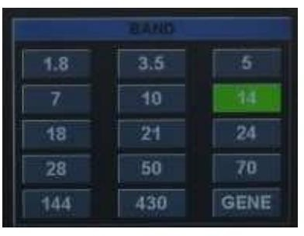

Taste zur schnellen Auswahl der gewünschten Frequenz.
- Erforderliche Häufigkeit der direkten Eingabe über die numerische Tastatur.
Wenn Sie beispielsweise 14,270 MHz eingeben möchten, drücken Sie 014270000. oder 14,270000 auf dem Ziffernblock eingeben und dann drücken
Drücken Sie die Menütaste [MENU] zur Bestätigung.
Modusauswahl

- Das PMR-171 unterstützt FT8, LSB, USB, CW, FM und RTTY. Durch kurzes Drücken der [Modus]-Taste kann zwischen LSB und RTTY gewählt werden. Zum Umschalten zwischen USB- und CW-Modus muss die [mode]-Taste lange gedrückt werden.
WFM und NFM erfordern ein langes Drücken von [MODE] zum Umschalten.
Auswahl der Sendeleistung
- Drücken Sie kurz die Taste [PA], um die Einstellung der Übertragungsleistung aufzurufen, und stellen Sie den Wert mit den Pfeiltasten nach oben und unten ein.

Schlüssel.

- Durch langes Drücken von [PA] können Sie schnell zwischen den 5-W- und 20-W-Segmenten wählen. Jedes Segment lässt sich anschließend mit den Aufwärtstasten feinjustieren.
und die Pfeiltasten nach unten.
Empfangslautstärke, Mikrofonverstärkung
- Drücken Sie die [AF]-Taste, um die AF-Oberfläche aufzurufen, wählen Sie die Einstellungselemente mit den Pfeiltasten links und rechts aus, und
Drücken Sie die Pfeiltasten nach oben und unten, um den Wert einzustellen.
SVOL: Lautstärke; HVOL: Die Lautstärke der Kopfhörer in der Frontversion
MIC: MIC-Verstärkung
CMP: MIC Kompressions-zu-Breiten-Verhältnis. BAS: Bass.
TRB: Hohe Tonlage.
Handeinstellungen
- Wenn Sie ein Kabel verwenden, stecken Sie es direkt in den MIC-Anschluss an der Vorderseite.
- Wenn das kabelgebundene Handgerät mit dem Funkgerät verbunden ist, darf die Mikrofonverstärkung nicht zu hoch eingestellt werden.
Wenn die PTT-Taste des Geräts im SSB-Modus ohne Sprechen und Umgebungsgeräusche gedrückt wird, wenn der Leistungsmesser des Funkgeräts ein
Bei zu hoher Ausgangsleistung ist die Handverstärkung zu hoch und muss reduziert werden, um das Handmikrofon in ruhiger Umgebung bedienen zu können. ohne jegliche Leistungsabgabe.
Nach der einfachen Einrichtung können Sie nun problemlos kommunizieren, üblicherweise im LSB-Modus unter 7 MHz, im USB-Modus über 14 MHz und im FM-Modus über 28 MHz. Bitte prüfen Sie vor der Inbetriebnahme Ihre Funklizenz und halten Sie sich an die geltenden Bestimmungen.
Gemäß den örtlichen Gesetzen und Vorschriften wird das PMR-171 vor Verlassen des Werks gesperrt (keine Übertragung). Bitte öffnen Sie es.
Sie können dies selbst tun, nachdem Sie das Gesetz eingehalten haben.

FT8-Kommunikation

  - Drücken Sie die [MODE]-Taste, wählen Sie den FT8-Modus, verbinden Sie das Gerät über ein USB-Kabel mit dem Computer und öffnen Sie die FT8-Software. Wählen Sie als CAT-Protokollgerät FT-817, als Audiogerät PMR-171, alle anderen Parameter auf Standardeinstellungen.
  - Bei der Verwendung von Bluetooth für drahtloses FT8 müssen Sie zuerst das Funkgerät wie ein Bluetooth-Headset verbinden.
Verwenden Sie Ihr Mobiltelefon, um nach Bluetooth-Geräten zu suchen. Verbinden Sie sich mit diesem Gerät, sobald das Headset-Symbol den Namen „PMR-171-BT“ anzeigt. Öffnen Sie anschließend die FT8CN-Software, wählen Sie in der Software „Bluetooth“ und dann „PMR-171-BT“ aus. Siehe auch
Software-Nutzungshinweise für die Verwendung der Software. Bluetooth FT8 ist die empfohlene Methode, um jegliche Probleme vollständig zu vermeiden. Gleichtaktstörungen, die durch Antennen verursacht werden.

SSB-Kommunikation

- Drücken Sie die Taste [MODE], um einen der SSB-Modi (LSB oder USB) auszuwählen. Wenn Sie im 7-MHz-Band arbeiten.
Bei Betrieb im 14-MHz-Band oder darunter wählen Sie den LSB-Modus. Bei Betrieb im 14-MHz-Band oder darüber wählen Sie den USB-Modus.

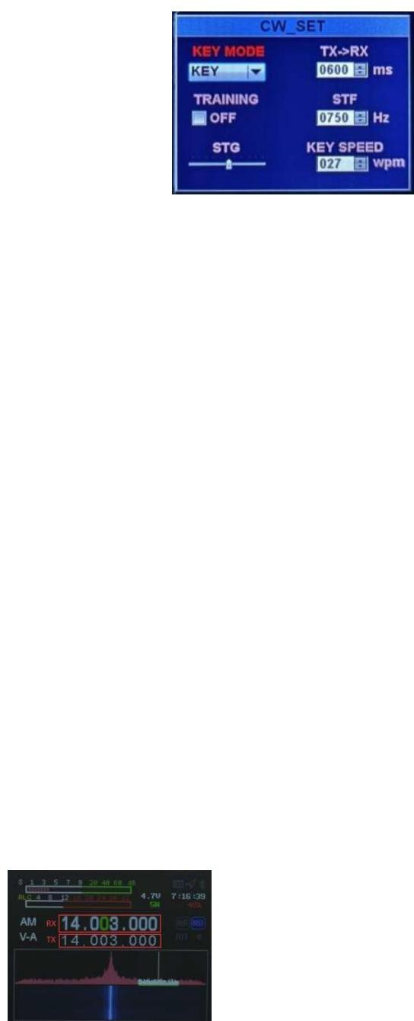

- Drücken Sie kurz die [Power]-Taste, und der Bildschirm schaltet auf die Instrumentenanzeige ALC, SWR, AUD um.

- Drücken Sie die PTT-Taste am Mikrofon, um über das normale Mikrofon zu sprechen, während Sie die Umgebung beobachten. Anzeige des ALC-Instruments. Wenn das Mikrofon den tatsächlichen Sprachpegel erfasst, wird die entsprechende Amplitude angezeigt.
wird auf dem ALC-Meter angezeigt. Lassen Sie die PPT-Taste los, um in den Empfangsmodus zurückzukehren. Wenn Sie feststellen, dass die Stimme Bei Verzerrungen können Sie den CMP ausschalten und die Mikrofonverstärkung auf etwa 70 einstellen.
- Falls der Wert des ALC-Meters zu hoch oder zu niedrig angezeigt wird, können Sie den Verstärkungswert des Mikrofons wie folgt zurücksetzen: Halten Sie die [AF]-Taste eine Sekunde lang gedrückt, um in den Auswahlmodus zu gelangen, und wählen Sie dann links und rechts den Eintrag MIC aus.
Folgen Sie den Anweisungen, stellen Sie den Wert mit der Pfeiltaste nach oben ein und halten Sie die [AF]-Taste erneut gedrückt, um das Programm zu beenden. Das Mikrofon spricht so lange, bis die ALC-Anzeige erscheint, wenn Ihre Stimme ihren Höhepunkt erreicht.

CW-Kommunikation

Bei Verwendung von Handschlüsseln, automatischen Schlüsseln, halbautomatischen Schlüsseln, externen elektronischen Schlüsselgebern oder computergenerierten Bei Tastaturgeräten befolgen Sie diese Schritte:
- Stecken Sie Ihren 3,5-mm-Stecker (3-phasig oder 2-phasig) in die KEY-Buchse auf der Rückseite.

- Drücken Sie kurz [MODE], um einen CW-Modus (CW oder CWR) auszuwählen. Der "CW"-Modus verwendet den Trägereingang am

Auf der USB-Seite wird der Eingang auf der LSB-Seite verwendet, im CWR-Modus (Reverse) hingegen der Eingang auf der LSB-Seite.

- Halten Sie die [BAND]-Taste gedrückt, um in den Modus zu gelangen. CW-Einstellung. Die Pfeiltasten der Tastatur (Auf- und Abwärts).
Optionen auswählen und die Pfeiltasten links und rechts verwenden Passen Sie die Einstellungen in den Optionen an.
  - , TASTENMODUS Auswahl der Funktionen der linken und rechten Pfeiltasten: manueller elektrischer Schlüssel Automatischer elektrischer Schlüssel

3-2. TASTENGESCHWINDIGKEIT Automatische Schlüsselbitrate: Je höher der Wert, desto höher die Geschwindigkeit

3-3. TX-RX CW Sende- und Empfangskonvertierungszeit, je größer der Wert, desto größer die Verzögerung. 3-4, STF CW Mithörton.
3-5. STG CW Mithörton-Lautstärke.
    - , TRAININGS-Übungsmodus, Start nicht einschalten.
    - , DECODE CW, RTTY Dekodierungsanzeigeschalter. 3-7, THERSHOLD CW-Decodierungsschwelle.
- CW-Automatikruf: Halten Sie die [MENU]-Taste gedrückt, um das Menü aufzurufen, wählen Sie mit den Pfeiltasten A-CALL aus, drücken Sie kurz die [MENU]-Taste, um A-CALL auszuwählen, und verwenden Sie den Ziffernblock oder die USB-Tastatur, um den automatischen Anruf zu starten.
Inhalt. Halten Sie die [MENU]-Taste gedrückt, um die Hauptoberfläche zu verlassen und den elektrischen Tastenmodus auf Handtasten umzustellen. KEY-Modus und langes Drücken der Zifferntasten 1 bis 4 entsprechend den 4 eingegebenen Inhalten.

FM-Kommunikation

PMR-171 unterstützt die FM-Vollbandübertragung und den FM-Empfang und wird üblicherweise für die FM-Kommunikation oberhalb von 28 MHz verwendet. In der Kurzwellenkommunikation wird die Frequenz 29,6 MHz von der Amateurfunkgemeinschaft als magisches Band bezeichnet und wird für kurze Zeit geöffnet. Die Zeit im Sommer stellt eine sehr schwierige Kommunikationssituation dar.
- Drücken Sie die [MODE]-Taste, um den FM-Modus zu finden, und halten Sie die [MODE]-Taste gedrückt, um zwischen WFM- und NFM-Modus zu wechseln.
- PMR-171 enthält ein UV-Segment für FM; Sie können mit herkömmlichen Funkgeräten kommunizieren und auch lokale Funkgeräte nutzen. Repeater.
- Drücken Sie kurz die [RF]-Taste, wählen Sie mit den Pfeiltasten links und rechts die Optionen SQL und Rauschsperre aus und stellen Sie die Rauschsperre mit der Pfeiltaste nach oben ein.
und die Pfeiltasten nach unten.

Relaisoperationen

- Stellen Sie die erforderliche Frequenz ein, z. B. die Repeater-Parameter (Downlink 145,670 MHz, Uplink 144,130 MHz, Uplink-Analogstummschaltung). 88,5) wie folgt festgelegt:
  - , drücken Sie SPLI, um die Frequenz der Abweichung vom Kurs anzuzeigen, und drücken Sie dann erneut, um die Abweichungsfrequenz auszuschalten.
Die Frequenz in der oberen Zeile ist die Empfangsfrequenz, d. h. die Frequenz des nachgeschalteten Relais. Drücken Sie die Pfeiltasten links und rechts, um

Wählen Sie das Frequenzbit aus, drücken Sie die Pfeiltasten nach oben und unten, um die Frequenz zu addieren und zu subtrahieren, oder geben Sie den numerischen Wert direkt ein.
Tastatur: 14567000, die Frequenz in der unteren Zeile wird als Sendefrequenz angezeigt, d. h. als Frequenz des vorgelagerten Relais.
Um die Frequenz zu ändern, müssen Sie die A/B-Taste drücken, um in die obere Zeile zu wechseln, und dann direkt 14413000 auf der Tastatur eingeben. Drücken Sie die Taste A/B, um zur unteren Zeile zu wechseln.
1-2. Einfache Einstellungsmethode: [SPLIT] lange drücken, mit den Pfeiltasten nach oben und unten die Einstellungselemente auswählen, mit den Pfeiltasten nach links und rechts bestätigen.
Parameter.
T-CTSS überträgt Subtöne R-CTSS empfängt Subtöne
Präambelrate für L-Stimme:
Dauer der L-Zeit-Präambel

FM-Kommunikation

PMR-171 unterstützt die FM-Vollbandübertragung und den FM-Empfang und wird üblicherweise für die FM-Kommunikation oberhalb von 28 MHz verwendet. In der Kurzwellenkommunikation wird die Frequenz 29,6 MHz von der Amateurfunkgemeinschaft als magisches Band bezeichnet und wird für kurze Zeit geöffnet. Die Zeit im Sommer stellt eine sehr schwierige Kommunikationssituation dar.
- Drücken Sie die [MODE]-Taste, um den FM-Modus zu finden, und halten Sie die [MODE]-Taste gedrückt, um zwischen WFM- und NFM-Modus zu wechseln.
- PMR-171 enthält ein UV-Segment für FM; Sie können mit herkömmlichen Funkgeräten kommunizieren und auch lokale Funkgeräte nutzen. Repeater.
- Drücken Sie kurz die [RF]-Taste, wählen Sie mit den Pfeiltasten links und rechts die Optionen SQL und Rauschsperre aus und stellen Sie die Rauschsperre mit der Pfeiltaste nach oben ein.
und die Pfeiltasten nach unten.

Relaisoperationen

- Stellen Sie die erforderliche Frequenz ein, z. B. die Repeater-Parameter (Downlink 145,670 MHz, Uplink 144,130 MHz, Uplink-Analogstummschaltung). 88,5) wie folgt festgelegt:
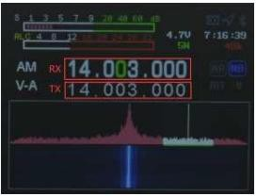
  - , drücken Sie SPLI, um die Frequenz der Abweichung vom Kurs anzuzeigen, und drücken Sie dann erneut, um die Abweichungsfrequenz auszuschalten.
Die Frequenz in der oberen Zeile ist die Empfangsfrequenz, d. h. die Frequenz des nachgeschalteten Relais. Drücken Sie die Pfeiltasten links und rechts, um das Frequenzbit auszuwählen, und drücken Sie dann die Pfeiltasten nach oben und Mit den Pfeiltasten nach unten können Sie die Frequenz addieren und subtrahieren oder direkt eingeben.
Ziffernblock: 14567000, die Frequenz wird in der unteren Zeile angezeigt
Als Sendefrequenz, also als Vorwärtsfrequenz des Relais, benötigen Sie
Drücken Sie die A/B-Taste, um in die obere Zeile zu wechseln, geben Sie direkt 14413000 auf der Tastatur ein und drücken Sie dann die A/B-Taste, um Wechseln Sie in die untere Reihe.
1-2. Einfache Einstellungsmethode: [SPLIT] lange drücken, dann nach oben und unten.
Tasten zum Auswählen von Einstellungselementen, linke und rechte Pfeiltasten zum Auswählen
Parameter.
T-CTSS überträgt Subtöne R-CTSS empfängt Subtöne
L-Voice-Präambelrate
L-Zeit-Präambeldauer Wählen Sie den digitalen Modus [USB].
1-3. Sie können nun auf der Frequenz suchen. Wenn ein RTTY-Signal vorhanden ist, Geeignete Computersoftware kann es dekodieren. 2. Funkunabhängige RTTY-Kommunikation:
- DRÜCKEN SIE KURZ DIE [MODE]-TASTE, UM RTTY-MODUS AUSZUWÄHLEN.
- Halten Sie die Taste [BAND] gedrückt, um die Dekodierungsanzeige DECODE einzuschalten.
- Schließen Sie die USB-Tastatur an den USB-Anschluss an und drücken Sie die Tabulatortaste, um sie zu starten. Nun können Sie Zeichen eingeben.

Zum Starten die TAB-Taste drücken, zum Abbrechen des Starts die Startvorgänge abbrechen.
  - RTTY-Automatikruf.

Drücken Sie die [MODE]-Taste, um den RTTY-Modus auszuwählen. Halten Sie die [MENU]-Taste gedrückt, um das Menü aufzurufen, wählen Sie mit den Pfeiltasten
„A-Anruf“ aus, drücken Sie die [MENU]-Taste kurz, um „A-Anruf“ auszuwählen, und verwenden Sie die numerische Tastatur oder die USB-Tastatur, um … Geben Sie den automatischen Anrufinhalt ein. Halten Sie die [MENU]-Taste gedrückt, um die Hauptoberfläche zu verlassen, und halten Sie die Taste gedrückt. Ziffernblock 1~5 entsprechend den 5 eingegebenen Inhalten.

Passen Sie das Zahlenmuster an

PMR-171 arbeitet mit der mobilen App-Software HAM-BOX zusammen, um einen benutzerdefinierten digitalen Kommunikationsmodus zu realisieren, der Folgendes erfordert Die gleichen Einstellungen auf beiden Seiten der Kommunikation.
- Suchen Sie auf Ihrem Mobiltelefon nach dem Bluetooth-Gerät PMR-171 und koppeln Sie es, um eine Verbindung herzustellen.

- Öffnen Sie die Handy-App HAM-BOX und stellen Sie den entsprechenden Kommunikationsmodus ein (beide Kommunikationsmodi). Die beteiligten Parteien müssen identisch sein. Anschließend sendet das Telefongerät Text, Bilder, Koordinaten usw.
Die Software wird separat mit der PMR-171-Anleitung geliefert und kann aus der Q-Gruppe entfernt werden.

Kanalspeicher

- Halten Sie die AF-Taste gedrückt, um in den Kanalmodus zu wechseln.

- Halten Sie die linke und rechte Pfeiltaste gedrückt, um die Zahl (Kanalnummer) neben CH rot zu färben, drücken Sie kurz
Die MENU-Taste sollte grün leuchten, und drücken Sie die Pfeiltasten nach oben und unten, um den Kanalmodus zu bedienen, wenn die Kanalnummer angezeigt wird.

green.3. Drücken Sie im Kanalmodus die Pfeiltasten nach oben und unten, um den Kanal zu speichern (oder der vorhandene Kanal wird wieder überschrieben).
Nun wird das Wort „UMBENENNEN“ angezeigt. Halten Sie die rechte Pfeiltaste gedrückt, um „UMBENENNEN“ rot zu färben, und drücken Sie dann „MENÜ“, um zurückzukehren. aus dem Eingabefeld für den Kanalnamen.
3-1. Eingabemethode: Derzeit werden nur Buchstaben und Zahlen unterstützt, chinesische Eingaben erfolgen nachträglich.

3-2. Durch langes Drücken der Taste 1 kann zwischen Großbuchstaben, Kleinbuchstaben, Zahlen und Symbolen umgeschaltet werden. Durch kurzes Drücken der Taste 1 kann zwischen Großbuchstaben, Kleinbuchstaben, Zahlen und Symbolen umgeschaltet werden.

die MODE-Entf-Taste.

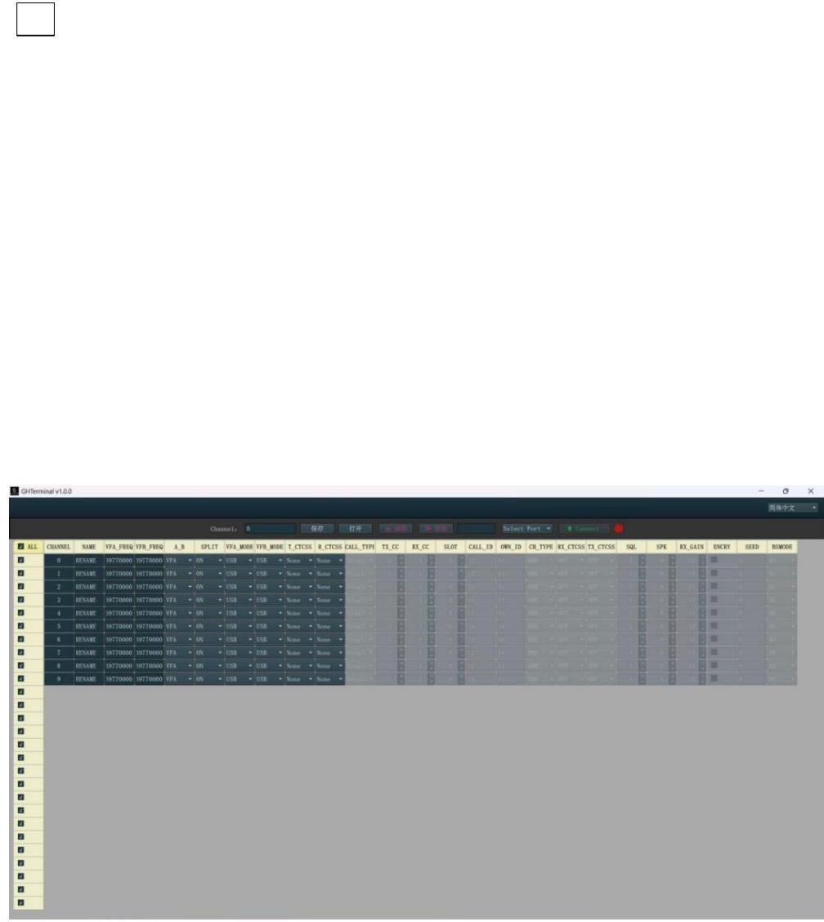
3-3. Im Symbol,..? Drücken Sie als Nächstes den Dezimalpunkt auf der linken Tastenscheibe, drücken Sie einmal und drücken Sie zweimal. Die Zeichen sind [,.?! :;

'" () < > [] {} $% @ * + - die letzte Eingabe.

= ~ ÿ und so weiter. Denken Sie daran, dass Jane ununterbrochen drückt. Wenn Sie falsch gedrückt haben, klicken Sie auf MODE, um zu löschen.

3-4. Im Buchstabenmodus entspricht das Drücken der Zifferntaste 1 Mal A, 2 Mal B, 3 Mal C, die Kleinbuchstaben …
Dasselbe.

2=ABC 3=DEF 4=GHI 5=JKL 6=MNO 7=PQRS 8=TUV 9=WXYZ

3-5. Im digitalen Zustand den entsprechenden Zahlen zuordnen. Nach Abschluss der Eingabe MENU drücken, um
Bestätigen Sie jetzt, passen Sie die Frequenz, den Modus und andere entsprechende Parameter auf der Benutzeroberfläche an, und die Einstellungen werden automatisch vorgenommen.
Das Herunterfahren wird verhindert.

  - Geben Sie die nächsten Kanäle ein, um den obigen Vorgang zu wiederholen.

Kanalprogrammierung

Das PMR-171 unterstützt die Programmierung von Funkkanälen mittels PC-Software.

Klicken Sie auf „Port auswählen“, um die serielle Portnummer des PMR-171 auszuwählen, und klicken Sie dann auf „Verbinden“. Die Verbindung wird grün angezeigt. Klicken Sie anschließend, um alle Kanaldaten des Senders anzuzeigen. Bearbeiten Sie nach dem Anzeigen den Kanal, der bearbeitet werden muss. Beachten Sie Folgendes: Die Frequenzeinheit ist Hertz (Hz). Geben Sie unbedingt die vollständige Anzahl an Stellen ein. Weitere Parameter finden Sie in anderen Abschnitten des Benutzerhandbuchs.
Zur Erklärung: Nach der Bearbeitung des Kanals klicken Sie auf „Senden“, um den Kanal an den Sender zu senden. Klicken Sie anschließend auf „Speichern“, um den bearbeiteten Kanal zu speichern.

Machine Translated by Google

Die Datei kann direkt auf andere Stationen kopiert werden. Klicken Sie auf „Öffnen“, um die gespeicherte Kanaldatei zu öffnen.

CAT-Steuerung

PMR-171 kompatibel mit dem CAT-Protokoll:
Das PMR-171 verfügt über ein CAT-System, sodass Sie das Funkgerät von einem PC aus steuern können. Mehrfachsteuerung
Vorgänge können vollautomatisch per Mausklick und mithilfe von Softwarepaketen von Drittanbietern (z. B. Funkprotokoll) durchgeführt werden.
Die Software für die Spielübertragung wird ebenfalls unterstützt, wodurch die Kommunikation (zusätzlicher) Bediener mit dem PMR-171 entfällt. Das CAT-Protokoll
ist mit FT-817/FT847UNI kompatibel. Wählen Sie daher beim Steuern von CAT das Funkgerätmodell FT-817/FT847UNI aus. Normalerweise muss nur die entsprechende COM-Port-Nummer am Computer ermittelt werden. Stoppbit und Baudrate sind nicht erforderlich.
wird noch festgelegt.

Die CAT-Steuerung kann über ein USB-Typ-C-Kabel mit dem Computer verbunden werden, und der serielle Porttreiber ist nur Geeignet für Windows 10-Systeme. Das USB-Kabel integriert auch die Soundkartenfunktion und benötigt nur einen USB-Anschluss.
Erforderlich zur Realisierung der CAT-Steuerung und Datenübertragung. Aufgrund der Vielfalt an verschiedenen Computern, Betriebssystemen und Verschiedene Anwendungssoftware, GUOHETEC entwickelt keine Systemsteuerungssoftware. Das PMR-171 ist jedoch weit verbreitet.
Unterstützt eine Vielzahl von Steuerungssoftwarepaketen von Drittanbietern.

PMR-171 CAT-Protokoll:
PMR-171 unterstützt ein unabhängiges, eigenes Protokoll; alle Schnittstellen des Protokolls sind offen und können frei weiterentwickelt werden.
Technischen Support bereitstellen. Die Vereinbarung ist in Anhang 2 dargelegt.

- 20 -
21

Anleitung zum Firmware-Upgrade

Veranschaulichen:

Anleitung zum Firmware-Upgrade

Kopieren Sie die Anwendung FW-NEW.bin auf einen USB-Stick und stecken Sie diesen in den HUSB-Anschluss auf der Rückseite des Funkgeräts, um die Anwendung zu aktualisieren.
Anwendung. Namensregeln für Bootloader- und Anwendungsdateien:
Namenskonvention für Anwendungsdateien: Fester Dateiname FW-NEWW.bin.
Hinweis: Der Dateiname der Anwendung darf nicht geändert werden, da der Bootloader sie sonst nicht erkennt.
Dateiname des Bootloaders und Speichermethode der Anwendung: Die Anwendung FW-NEW.bin kann nur auf einem USB-Stick gespeichert werden.
Wird für Firmware-Upgrades verwendet.
Die Größe des USB-Sticks darf maximal 8 GB betragen, und der Bootloader erkennt den USB-Stick nicht.
Flash-Speicher mit mehr als 8 GB.
Hinweise zum Lesen des Dokuments: Die in diesem Dokument aufgeführten Punkte sind wichtig und müssen sorgfältig gelesen werden.
Bitte beachten Sie Folgendes: Alle Arbeitsschritte müssen vor der Anwendung gelesen und verstanden werden. Dieses Dokument enthält Anleitungsvideos. Bitte sehen Sie sich die Dokumentation und die Videos sorgfältig an.
Radio aktualisiert die App.
Stecken Sie den USB-Stick mit der Speicheranwendung FW-NEW.bin in den HUSB-Anschluss des Funkgeräts und halten Sie die Taste gedrückt.
Durch Drücken des Ein-/Ausschalters erkennt der Bootloader des Funkgeräts die Anwendung automatisch auf dem USB-Stick.
Das Update erfolgt automatisch. Der Fortschritt wird auf dem Display des Radios angezeigt. Sobald 100 % angezeigt werden, entfernen Sie den USB-Stick und starten Sie das Gerät neu. Das automatische Update ist nun abgeschlossen. Alternativ können Sie den USB-Stick abziehen und die Ein-/Aus-Taste gedrückt halten.
Drücken Sie die Taste zum Einschalten des Computers, und Sie gelangen automatisch zur Hauptoberfläche der Station. Falls das Update fehlschlägt,
Auf dem Display des Funkgeräts werden ein Fehlercode und weitere Informationen zum Fehler angezeigt. Überprüfen Sie, ob die Kapazität des USB-Sticks oder der
Dateiname „FW-NEW.bin“ korrekt ist, oder kopieren Sie die Datei „FW-NEW.bin“ auf den USB-Stick, um die Anwendung nach dem Austausch erneut zu aktualisieren. der USB-Stick.
Notiz:
1. Nach Abschluss des Updates darf der USB-Stick nicht erneut eingesteckt werden, da die Anwendung sonst aktualisiert wird. wieder.
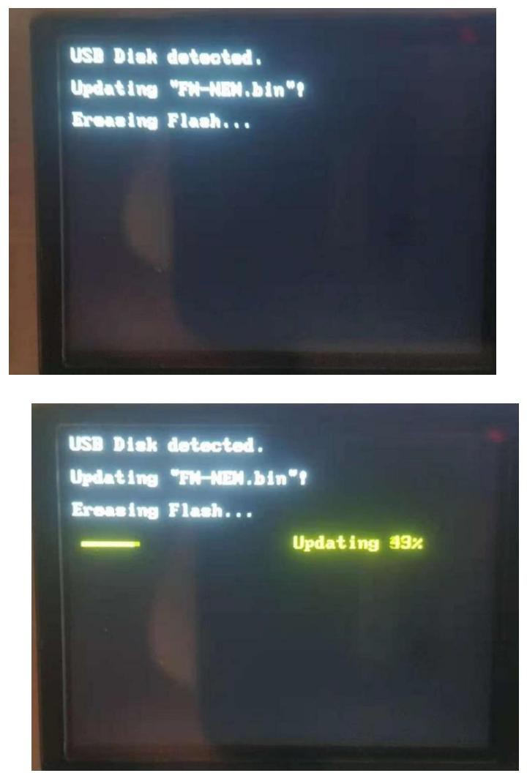

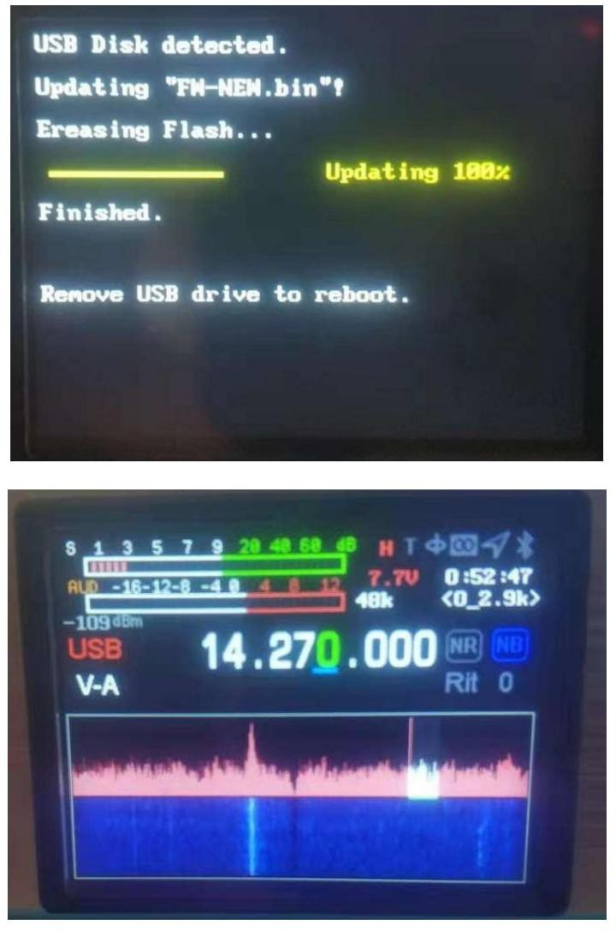
Schließen Sie das Anwendungs-Upgrade ab.

Machine Translated by Google

Die CMIIT-ID-Anzeige

24

Machine Translated by Google

Kundendienst

- Nach der Produktaktivierung ist eine Rückgabe ohne Angabe von Gründen nicht möglich.
- Sollte innerhalb von 15 Tagen nach Erhalt des Produkts ein Qualitätsmangel auftreten, das Produkt darf keine Beschädigungen oder Kratzer aufweisen, und die
Das gleiche Modell kann ersetzt werden. Es muss innerhalb von 3 Tagen nach eindeutiger Benachrichtigung des Herstellers eingeschickt werden und verliert seine Gültigkeit, wenn die Frist abgelaufen ist! Die Kurierkosten sind separat zu tragen.
- Produktverpackungen, Kabel, Dokumente, Geschenke und sonstiges Zubehör sind nicht von der Garantie abgedeckt.

- Das Produkt wird innerhalb von 12 Monaten ab Kaufdatum kostenlos repariert (ausgenommen sind Schäden, die durch unsachgemäße Behandlung oder andere Ursachen verursacht wurden). Bei Schäden durch unsachgemäße Bedienung beträgt die Garantie für Akku, Zubehör und LCD-Bildschirm einen Monat. Die Kurierkosten werden übernommen. separat.
- Nach Ablauf der Garantiezeit des Produkts, wenn für die Wartung bezahlt wird, wird dasselbe Problem weiterhin bestehen.
Kostenlose Wartung innerhalb eines Monats ab Reparaturdatum. Bitte bewahren Sie Ihren Wartungsgutschein auf. Die Kuriergebühr beträgt Die Kosten trägt der Käufer.
- Die vom Händler gekauften und verkauften Produkte unterliegen unserer Garantie. Bitte bewahren Sie die Verkaufsbescheinigung des Händlers auf.
damit wir das überprüfen können.

- Wir übernehmen keine Verantwortung und Verpflichtung für sonstige Zusagen, die der Vertriebspartner Ihnen gegenüber über den Geltungsbereich hinaus eingeht. dieser Garantie.
- Zubehör: Batterie, Handmeter, LCD-Display (Garantiezeit 1 Monat). Bitte beachten Sie Folgendes:
In folgenden Fällen bieten wir keinen kostenlosen Reparaturservice an:
- Der Kunde zerlegt die Maschine, um die Schaltkreise, die Funktion und die Leistung zu verändern.
- Demontierte und reparierte Geräte.
- Geräte, die vom Blitz getroffen wurden.
- Geräte, die durch externe Spannungen beschädigt wurden, die weit über dem zulässigen Betriebsspannungsbereich des Geräts liegen.
- Geräte, die schwere Stürze erlitten haben und sich noch in der Garantiezeit befinden.
- Geräte, die ins Wasser gefallen sind oder durch andere korrosive Gase, Flüssigkeiten usw. erodiert oder durchtränkt wurden.
Standard für die Gebührenberechnung im Kundendienst:
- Reparaturkosten für nicht durch unsachgemäße Behandlung verursachte Schäden während der Garantiezeit: kostenlos

- Die Instandhaltungskosten nach Auszahlung der Versicherung werden anhand der tatsächlichen Gegebenheiten überprüft.
- Das Firmware-Update ist kostenlos, die Rücksendekosten trägt der Käufer.
- Expressversand wird nicht unterstützt. Kundendienst:
  - Wenden Sie sich an GUOHETEC, wenn ein Problem mit dem Produkt auftritt. Wir werden uns nach Prüfung des Falls mit Ihnen in Verbindung setzen.

  - Falls Sie die Ware nach der Kontaktaufnahme an das Werk zurücksenden möchten, füllen Sie bitte zuerst das Kundendienstformular aus und senden Sie es zusammen mit dem/der/den … zurück.
Für die Maschine werden keine beschädigten Zubehörteile benötigt.

  - Sobald wir den Test erhalten haben, um die Ursache zu bestätigen, werden wir Sie über die weitere Vorgehensweise und den Bearbeitungszyklus informieren.
  - Der Kundendienst ist von Montag bis Freitag erreichbar; an Wochenenden und Feiertagen entfällt der Kundendienst.
Kundendienstkontakt:
Kontakt: Chen Yongliang
Chongqing Guohe Electronic Technology Co. Ltd
+8615023182729
15-stöckiges Gebäude www.guohedz.com, Einheit 1, Gebäude 12, Nr. 2, Gang'an 2nd Road, Jiangbei District, Chongqing

25

Anhang 1: Eingabemethoden


- Eingabemethode mit Funktastatur
Schlüssel
roke MO DE
Die

0
1

2
3
4
5

6

7

8

9

Kurzpresse

Entf-Taste

Symboleingabe Raum
*

ABC DEF
AUFZEICHNEN
JKL ZU
PQRS
TÜV
WXYZ

Langes Drücken

*

*
*
Zwischen Fall und wechseln Großschreibung, Zahlen und
Symbole für Untertitel

- Eingabemethode über USB-Tastatur
Tastenanschlag

Formel 1

F2 F3

F4

F5

F6 F7

F8

F9

F10

EINGEBEN
TAB

ALT+F1

ALT+F2

Kurzpresse

Leistungssteuerung
Bandauswahl Filterbandbreite
Auswahl
HF-Parameter
Einstellungen
HF-Parameter
Einstellungen
Modusauswahl

Spektrum
Einstellungen
Audioparameter
Einstellungen
Wählen Sie „Bestätigen“,
Zurückkehren

Wählen Sie „Bestätigen“,
Zurückkehren

Wählen Sie „Bestätigen“.
RTTY
Transceiver Kontrolle
Automatischer Anruf
Inhalt 1
Automatischer Anruf
Inhalt 2

Entspricht dem Schlüsselwert von
der Bahnhof PA
BAND

BW Kurzpresse RF-RFG
RF-IFG

MODUS

BW drücken und halten

VON

MENÜ Kurzes Drücken

MENU lange drücken

MENÜ Kurzes Drücken PTT im RTTY-Modus

Langes Drücken der Zifferntaste 1

Langes Drücken der Zifferntaste 2


ALT+F3

D-Pad unten
Automatischer Anruf
Inhalt 3
Automatischer Anruf
Inhalt 4
Automatischer Anruf
Inhalt 5
Plus oder auf dem Auswahl
Minus oder auswählen
Runter Minus oder Links
Wählen
Die Zifferntaste 3 wird gedrückt gehalten
ALT+F4
Zifferntaste 4 lange drücken
ALT+F5
Langes Drücken der Zifferntaste 5
D-Pad
D-Pad
D-Pad unten
D-Pad links
D-Pad links
Steuerkreuz rechts
Plus oder Rechts
auswählen
Steuerkreuz rechts
Andere, die nicht aufgeführt sind

hinausgehen
Entspricht
Tastatur
Definitionsregeln

Anhang 2: PMR-171 Kontrollprotokoll

PMR-171 Kontrollprotokoll V1.5

- Die Datenkommunikation erfolgt über die integrierte PMR-171-Soundkarte, die Daten senden, lesen und schreiben kann. Modulationsdaten werden im USB-Modus, IQ-Daten im SDR-Modus übertragen.

- Die Steuerung der Protokolldaten kann über Bluetooth SPP, BLE, RS232, USB-Schnittstelle gesteuert werden, und das Protokoll folgt dem seriellen Portstandard.
Hinweis: BLE
V1.0 Hardware-
Service-UUID: 0000FFF0-0000-1000-8000-00805F9B34FB Schreibfunktionen: 0000FFF2-0000-1000-8000-00805F9B34FB
Benachrichtigungsfunktionen: 0000FFF1-0000-1000-8000-00805F9B34FB V2.0 Hardware-
UUIDs Liste der Service-UUID: FFE0
Feature-UUID: FFE1 (für serielle Portübertragung, Attribute Benachrichtigung, Schreiben)
Feature-UUID: FFE2 (für Audio-Bluetooth- oder SD-Karten-Musikwiedergabesteuerung, Eigenschaft Schreiben)


Protokollformat:
0xA5 0xA5 0xA5 0xA5 Paketlänge Befehlstyp DATA CRC hoch

CRC
niedrig

Baotou: Verwenden Sie vier 0XA5 als Header.

0XA5
0XA5
0XA5
0XA5

Paketlänge: Ein Byte (BYTE), das die Länge der Bytes vom nächsten Byte in der Paketlänge bis zum Ende des Pakets angibt. Befehlstyp: Siehe Protokollinhalt. DATEN: Siehe den Inhalt der
Vereinbarung.
Verifizierung: Unter Verwendung des CRC-Verifizierungsmodus wird der Algorithmus von der Paketlänge bis zum ersten Byte des CRC- Hochbytes in Anhang 1 dargestellt.

- PTT-Befehl zur Steuerung der PTT-Tastenfreigabe der Station. APP Send: 0XA5 0XA5

0XA5 0XA5 Paket

Länge
07 PTT CRC hoch CRC niedrig

PTT:0X00, PTT drücken.0X01, PTT lösen. Funkantwort:
0XA5 0XA5 0XA5 0XA5 Paket
Länge

07 PTT CRC hoch CRC niedrig

- Frequenzeinstellungsbefehl, dient zum Einstellen der Funkfrequenz. Senden: 0XA5 0XA5 0XA5 0XA5 Paket 09 VFOA Länge Frequenz 3. Frequenz:
Maximal dezimal 2000000000,
vier Byte Länge. Funkantwort: 0XA5 0XA5 0XA5 0XA5 Paket

VFOB-Frequenz CRC hoch CRC niedrig

09 VFOA VFOB-
CRC hoch CRC niedrig

Länge
Frequenz
Frequenz

- Der Modus-Einstellungsbefehl, der den Funkmodus festlegt. APP Send: 0XA5 0XA5 0XA5 0XA5 Paket 0X0A VFOA-Modus VFOB-Modus CRC CRC

Modus: 0 USB
Länge
hoch
niedrig

1:LSB 2:CWR 3:CWL 4:AM 5:WFM 6:NFM 7:DIGI 8:PKT
Funkantwort:

0XA5 0XA5 0XA5 0XA5 Paket

Spektrumdaten. APP sendet: 0XA5 0XA5 0XA5 0XA5 Paket

Länge

Länge
0x0A -Modus CRC hoch CRC niedrig

4

0x39 CRC hoch CRC niedrig

Funk sendet:
0x7e 0x7e 0x7e 0x7e Spektrumdaten

V1.0-Hardware:
Spektralpakete sind 256 Byte lang, ohne Header und ohne Prüfsummen. V2.0- Hardware:
Spektralpakete sind 80 Byte lang, ohne Header und ohne Verifizierung. Spektrogramm: Die
Größe entspricht der Höhe der y-Achse, die Position der x-Achse. Wasserfalldiagramm: Die Größe entspricht der Farbe (Blau + aktueller Wert), die Position der x-Achse.

- Status-Synchronisierungsbefehl. APP sendet: 0XA5 0XA5 0XA5 0XA5 Paket 0X0B
Länge

CRC hoch CRC niedrig

0XA5
Funkantwort:
0XA5 0XA5

0X Packa 0X
A5 ge 0B

Senden und

VFOA-
Modus

VFOB-
Modus

VFO

VFOB-
Frequenz

A/B NR/NB

Länge
Empfangen
ng- Buchstaben
Eine Frequenz

RXT XIT

Filterbandbreite
Zustand

Spannung UTC-Zeit Statusbalken Spektrumbandbreite
Status

S/PO-
Tabellenwerte

SWR/AUD/ALC CRC

CRC
hoch niedrig


Sende- und Empfangsstatus: ein Byte 0:
Empfangsstatus 1:
Sendestatus VFOA-
Modus: ein Byte 0:USB
1:LSB 2:CWR 3:CWL 4:AM 5:WFM 6:NFM 7: DIGI VFOB-Modus: Ein Byte 0:USB 1:LSB 2:CWR
3:CWL 4:AM 5:WFM 6:NFM
7: DIGI VFOA-Frequenz: maximal dezimal 20000000000, vier Byte Länge.

8: PKT

8: PKT

VFOB-Frequenz: maximal 2000000000, Länge vier Byte. A/B: Ein Byte 0:
A 1:
B NR/NB:
0: NR/NB aus
1: NR an
2: NB offen RIT: 0–120 pro Byte XIT: 0–
120 pro Byte

Filterbandbreite: ein Byte 0~50
(siehe beigefügte Tabelle für den Filter, der der Seriennummer entspricht) Spektrale Bandbreite: ein Byte 0: 48K
1: 24K 2: 12K 3: 6K 4: 3K 5: 1,5K Spannung: ein Byte Dezimalwert/10.

UTC-Zeit: 3 Bytes:
Stunde: 0~24
Minuten: 0~60 Sekunden: 0~60
Statusleiste: Ein Byte Bit0:
1 Bluetooth-Verbindung erfolgreich Bit1: 1 GPS- Modul online Bit2: 1 LORA-Modul online
Bit3: 1 Elektronisches Kompassmodul

0 Bluetooth-Verbindungsabbrüche
0 GPS-Modul-Trennung
0 LORA-Module getrennt

online 0 Elektronisches Kompassmodul getrennt Bit4: 1 Tageston ein 0 Tageston aus Bit5: 1 High-Power-S-Tabelle/ PO-Tabellenwert: Ein Byte S-Tabelle beim

Empfangsstatus: 0~34 (S- Tabelle, wenn BIT7 0 ist)
0 Niedrige Leistung

Übertragung als PO-Tabelle: 0~34 (PO-Tabelle, wenn BIT7 gleich 1 ist) SWR/AUD/ALC: ein Byte SWR: 0~34 (SWR-Tabelle, wenn BIT7 und BIT6 gleich 00 sind)
ADU: 0~34 (BIT7, ALC-Tabelle, wenn BIT6 gleich 01 ist)
ALC: 0~34 (ADU-Tabelle, wenn BIT7 und BIT6 gleich 10 sind)


- Befehl zum Abschalten der Station. APP Senden:
0XA5 0XA5 0XA5 0XA5 Paket
0x0C 0 CRC hoch CRC niedrig
Länge
0: Ausschalten
1: Einschalten
AF-Menü: 7.
Befehl zur Einstellung der Lautsprecherlautstärke .
APP Senden:
0XA5 0XA5 0XA5 0XA5 Paket
Länge
Lautstärke: 0~30
8. Befehl zur Einstellung der Kopfhörerlautstärke. APP Senden:
0XA5 0XA5 0XA5 0XA5 Paket
Länge
Kopfhörerlautstärke: 0~80 9.
Befehl zur Mikrofonverstärkungseinstellung.
APP Senden:
0XA5 0XA5 0XA5 0XA5 Paket
Länge
Mikrofonverstärkung: 0~100
0x0D Lautstärke CRC hoch
CRC niedrig
0X0E Kopfhörerlautstärke CRC hoch CRC niedrig
0X0F
CRC hoch CRC niedrig
Mikrofonverstärkung
10. Befehl zur Anpassung des Sprachdruckverteilungsverhältnisses. APP Senden:
0XA5 0XA5 0XA5 0XA5 Paket
Länge
0x1
0
CRC
Kompressionsverhältnishoch
CRC
niedrig

Verdichtungsverhältnis: 0~14


- Befehl zur Bass-EQ-Anpassung. APP Senden:
0XA5 0XA5 0XA5 0XA5 Paket

Länge

0x11 Bass-EQ CRC hoch CRC niedrig

Bass-EQ: 0~40

- Befehl zur Höhenanpassung. APP sendet: 0XA5 0XA5
0XA5 0XA5 Paket 0X12 Höhenanpassung CRC hoch CRC niedrig
Länge
Bass-EQ: 0–40.
RF-Menü:
- Befehl zur Einstellung der Hochfrequenzverstärkung (RFG). APP-Senden: 0xA5 0xA5 0xA5 0xA5. Paket 0x13: RF-Verstärkung, CRC hoch, CRC niedrig.
Länge
HF-Verstärkung: 0~100

- Befehl zur Einstellung der Zwischenfrequenzverstärkung (RFG). APP Senden:

0XA5 0XA5 0XA5 0XA5 Paket

ZF-Verstärkung: 0~80

Länge
0x14 IF-Verstärkung CRC hoch CRC niedrig

- Befehl zur Einstellung der Rauschunterdrückung (SQL).
APP-Senden:
0XA5 0XA5 0XA5 0XA5 Paket 0X15 Hohe Rauschunterdrückung durch CRC
Länge

CRC niedrig

Rauschunterdrückung: 0~20

- Automatische Verstärkungsregelung (AGC). APP Senden:
0XA5 0XA5 0XA5 0XA5 Paket
Länge

0x16 Automatische

Verstärkung

CRC hoch CRC niedrig

Automatische Verstärkung: 0~5

- Vorverstärker-Befehl (AMP). APP sendet:
0XA5 0XA5 0XA5 0XA5 Paket 0X17 Vorverstärker CRC hoch
Länge

CRC niedrig

Vorverstärker: 0: AMPA 1: AMBP

- Filterbefehl. APP Senden:
0XA5 0XA5 0XA5 0XA5 Paket

Filter:

Länge

0x18 Send CRC high CRC low

FM-Modus 1-<7,2k>

2-<10,0k> 3-<12,0k>

CW/SSB-Modus

4-<250_550> | 5-<250_575> | 6-<300_600> | 7-<325_625> | 8-<350_650>
9-<375_675> | 10-<400_700> | 11-<425_725> 12-<450_750> 13-<475_775>
14-<275_775> | 15-<325_825> | 16-<375_875> 16-<375_875> 17-<425_925>
18-<475_975> | 19-<0_1,4k> | 20-<370_1,7k> 21-<0_1.6k> 21-<0_1.6k>
23-<500_2.3k> | 24-<600_2,4K> | 25-<700_2,5k> 26-<800_2.6k> 26-<800_2.6k>
28-<0_1.8k> | 29-<0_2,1k> | 30-<500_2,6k> 31-<600_2.9k> 31-<600_2.9k>
33-<800_3.1k> | 34-<900_3,2k> | 35-<0_2,3k> 36-<0_2,5k>
SSB-Modus
37-<650_3.2k> | 37-<650_3,2k> | 39-<700_3,4k> 40-<0_2,9k> 41-<800_3.7K>
42-<0_3.2k> | 43-<900_4,1k> | 44-<0_3.4k> 45-<900_4,3k> 46-<0_3,6k>
47-<1,0k_4,6k> 48-<0_3,8k> 52- |  | 49-<1.1k_4.9k> 50-<0_4.0k> 55- |  | 51-<0_4.2k>
<0_4,4k> 57- | 53-<0_4,6k> | 54-<0_4,8k> | <0_5.0k> 60- | 56<0_5.5k>
<0_6,0k> 62- | 58-<0_6,5k> | 59-<0_7,0k> | <0_7.5k> 65- | 61-<0_8.0k>
<0_8,5k> | 63-<0_9,0k> | 64-<0_9.5k> | <0_10.0k>
AM -Modus  66-<1,4k> | 67-<1,6k> | 68-<1,8k> | 69-<2,0k> | 70-<2,3k>
71-<2,5k> | 72-<2,7k> | 73-<2,8k> | 74-<3,2k> | 75-<3,4k>
76-<3,6k> | 77-<3,8k> | 78-<4,0k> | 79-<4,2k> | 80-<4,4k>
81-<4,6k> | 82-<4,8k> | 83-<5,0k> | 84-<6,0k> | 85-<7,5K>
86-<10,0k>

Filter: 0x01 – 0x55, insgesamt 85 Filter. Klassifizierung nach Modus: 4–36 sind Filter, die sowohl im CW- als auch im SSB-Modus verwendet werden können.
Modus

- NR-Befehl. APP Senden: 0XA5 0XA5 0XA5 0XA5 Paket

NR: 0: NR schließen 1: NR öffnen
- NB-Befehl.
APP Senden:
0XA5 0XA5 0XA5 0XA5 Paket

NR: 0: NB aus 1: NB an
- AB-Frequenzbefehl.
Die App sendet:
0XA5 0XA5 0XA5 0XA5 Paket

AB: 0: A häufig 1: B häufig 2: A=B häufig

Länge

Länge

Länge

0x19 NR CRC hoch CRC niedrig

0X1A NB CRC hoch CRC niedrig

0X1B AB CRC hoch CRC niedrig

- Außerhalb der Frequenz liegende Befehle.
APP senden:
0XA5 0XA5 0XA5 0XA
5

Paket Länge

0X1C SPLIT CRC hoch CRC niedrig


SPLIT: 0: Ausgeschaltete Frequenz aus 1: Ausgeschaltete Frequenz an
- Befehl zur Bandauswahl.
APP Senden:
0XA5 0XA5 0XA5 0XA5 Paket 0x1D Band CRC hoch CRC niedrig
Länge

Band:
1.8 | 3,5 | 5 | 7 | 10 | 14 | 18
21 | 24 | 28 | 50 | 144 | 430

- Befehl zur Einstellung des NR-Schwellenwerts. APP Senden:
0XA5 0XA5 0XA5 0XA5 Paket
Länge

0X1E NR Schwellenwert CRC
hoch

CRC
niedrig

NR-Schwellenwert: 1~200
- NB Schwellenwert-Einstellungsbefehl. APP senden:
0XA5 0XA5 0XA5 0XA5 Paket

NR-Schwellenwert: 0~15

Länge

0X1F NR Schwellenwert CRC

hoch

CRC
niedrig

- Befehl zum Einstellen des Spitzenwerts. APP senden: 0XA5 0XA5 0XA5 0XA5 Paket
Länge

0x20 NR

Schwelle

CRC
hoch

CRC niedrig

NR-Schwellenwert: 0~20
- Befehl zur Sky-Tuning-Einstellung. APP senden: 0XA5 0XA5 0XA5 0XA5 Paket
Länge

0x21 Himmlisch
Melodie

CRC hoch CRC niedrig

Himmelsstimmung: 0: Himmels-Ton aus 1: Himmels-Ton an 2: Stimmung starten

- Befehl zur Spektrumsbandbreite. APP-Senden: 0XA5 0XA5 0XA5 0XA5 Paket
Länge

0x22 SPAN CRC hoch CRC niedrig

SPANNE: 0~5

- Befehl für spektralen Referenzpegel. APP senden: 0XA5 0XA5 0XA5 0XA5 Paket
Länge

0x23 REF CRC hoch CRC niedrig

REF: 1~20

- Befehl zur Aktualisierungsrate des Spektrums. APP Senden:
0XA5 0XA5 0XA5 0XA5 Paket
Länge

0x24 SPEED CRC hoch CRC niedrig

GESCHWINDIGKEIT: 1~30

- Befehl für den Spektrumanzeigemodus. APP senden: 0XA5 0XA5 0XA5 0XA5 Paket
Länge

0x25 Spektrumanzeige
Modusbefehl

CRC
hoch

CRC
niedrig

Filter: 0x01 – 0x55, insgesamt 85 Filter. Klassifizierung nach Modus: 4-36 sind Filter, die sowohl im CW- als auch im SSB-Modus verwendet werden können.

- Analoge Subtöne. APP-Senden: 0XA5 0XA5 0XA5 0XA5 Paket

Länge

0x26 Untertöne übertragen
Erhalten

Subtöne Präambel

CRC
hoch

CRC
niedrig

TX CTCSS:
0 67,0 |  | 69,3 | 71,9 | 74,4 | 77,0 | 79,7
82,5 | 85,4 | 88,5 | 91,5 | 94,8 | 97,4 | 100,0
103,5 | 107,2 | 110,9 | 114,8 | 118,8 | 123,0 | 127,3
131,8 | 136,5 | 141,3 | 146,2 | 150,0 | 151,4 | 156,7
159,8 | 162,2 | 165,5 | 167,9 | 171,3 | 173,8 | 177,3


179,9 | 183,5 | 186.2 | 189,9 |  | 192,8 | 196,6 | 199,5
203,5 | 206,5 | 210,7 | 213,8 |  | 218,1 | 221,3 | 225,7
229,1 | 233,6 | 237,1 | 241,8 |  | 245,5 | 250,3 | 254.1
RX CTCSS:
0 67,0 |  | 69,3 | 71,9 |  | 74,4 | 77,0 | 79,7
82,5 | 85,4 | 88,5 | 91,5 |  | 94,8 | 97,4 | 100,0
103,5 | 107,2 | 110,9 | 114,8 |  | 118,8 | 123,0 | 127,3
131,8 | 136,5 | 141,3 | 146,2 |  | 150,0 | 151,4 | 156,7
159,8 | 162,2 | 165,5 | 167,9 |  | 171,3 | 173,8 | 177,3
179,9 | 183,5 | 186,2 | 189,9 |  | 192,8 | 196,6 | 199,5
203,5 | 206,5 | 210,7 | 213,8 |  | 218,1 | 221,3 | 225,7
229.1 | 233,6 | 237.1 | 241,8 |  | 245,5 | 250,3 | 254.1
Leitton: 0 |  | 1750 |  | 2135
- Befehl zur Erkennung des Gerätetyps APP Senden:
0XA5 0XA5 0XA5 0XA5 Paket |  | 0x27 Gerätetyp CRC |  | CRC
 | Länge |  | hoch | niedrig
Funkantwort:
0XA5 0XA5 0XA5 0XA5 Paket |  | 0x27 Gerätetyp CRC |  | CRC
 | Länge |  | hoch | niedrig
0XA5 0XA5 0XA5 0XA5 Paket |  | 0x28 Stromversorgung | CRC | CRC
 | Länge | Klasse | hoch | niedrig
Leistungsstufe: 0~100
Funkantwort:  0XA5 0XA5 0XA5 0XA5 Paket |  | 0x28 Stromversorgung | CRC | CRC
 | Länge | Klasse | hoch | niedrig

  - Empfangen Sie den Befehl zur Einstellung des Frequenzversatzes.
APP Senden:

0XA5 0XA5 0XA5 0XA5 Packa

RIT:0~120
0XA5 0XA5 0XA5 0XA5 Packa

ge Länge

ge Länge
0X29 RIT

0X29 RIT
CRC
hoch

CRC
hoch
CRC
niedrig

CRC
niedrig

  - Befehl zum Einstellen des Sendefrequenzversatzes APP Senden:
0XA5 0XA5 0XA5 0XA5 Paket
Länge

0X2A XIT

CRC
hoch

CRC
niedrig

RIT:0~120
0XA5 0XA5 0XA5 0XA5 Paket

Länge

0X2A XIT

CRC
hoch

CRC
niedrig

  - Einstellen des Befehls zur Sendedauer des Vorlauftons. APP Senden:


0XA5 0XA5 0XA5 0XA5 Paket

Länge
0X2B L-TIME CRC

hoch
CRC
niedrig

L-ZEIT: 50-300
Funkantwort:
0XA5 0XA5 0XA5 0XA5 Paket

Länge

0X2B L-TIME CRC hoch

CRC
niedrig

  - Befehl zum Einstellen von hohen und niedrigen Leistungsstufen.
APP Senden:

0XA5 0XA5 0XA5 0XA5 Paket

Leistungsstufe:
0: Niedrige Leistung
1: Hohe Leistung Funkantwort
0XA5 0XA5 0XA5 0XA5 Paket

Länge

Länge
0X2C Stromversorgung
Ebene

0X2C L-TIME CRC hoch
CRC
hoch
CRC
niedrig

CRC
niedrig

  - Stehwellenmesser, S-Meter, ALC-Meter, Sendeleistungsmesser-Synchronisierungsbefehl (Abfrage auf der Steuerseite).

APP senden:APP Senden:
0XA5 0XA5 0XA5 0XA5 Paket

Funkübertragung:
0XA5 0XA5 0XA5 0XA5 Paket

Länge

0x2D CRC hoch

0X2D TX PWR S-
Meter

CRC
niedrig

SWR/AUD/ALC CRC hoch

CRC
niedrig

Längentabelle S: 0-34 (Tabelle S, wenn BIT7 gleich 0 ist) Sendeleistung: 0-34 (PO-Tabelle, wenn BIT7 gleich 1 ist) SWR/AUD/ALC Ein-Byte-SWR:
0 ~ 34 (SWR-Tabelle, wenn BIT7 und BIT6 00 sind)
ADU: 0 ~ 34 (ALC-Tabelle, wenn BIT7 und BIT6 gleich 01 sind) ALC: 0 ~ 34 (ADU-Tabelle, wenn BIT7 und BIT6 gleich 10 sind)
  - Parametersynchronisationsbefehl (die Synchronisation erfolgt durch Timing-Polling).
APP Senden:

0XA5 0XA5 0XA5 0XA5 Paket

Funkantwort

Länge
0X2E-Daten
Paket
CRC hoch CRC niedrig

0XA5 0XA5 0XA5 0XA5 Paket

Länge
0X2E SVOL HVOL MIC CMP BAS TRB RFG IFG

SQL AGC AMP NR NB PEAK SPAN REF SPEED T-CTSS R-CTSS

L-VOICE L-TIME KEY_MODE TX_RX TRANING STF STG KEY_SPEED

DECODE-SCHWELLENWERT Datenformat CRC hoch CRC niedrig
Funkübertragung:
  - Befehl zur Einstellung des Schlüsseltyps. APP-Übertragung
per Funk: 0XA5 0XA5 0XA5 0XA5 Paket 0X2F Schlüsseltyp CRC hoch CRC niedrig Länge

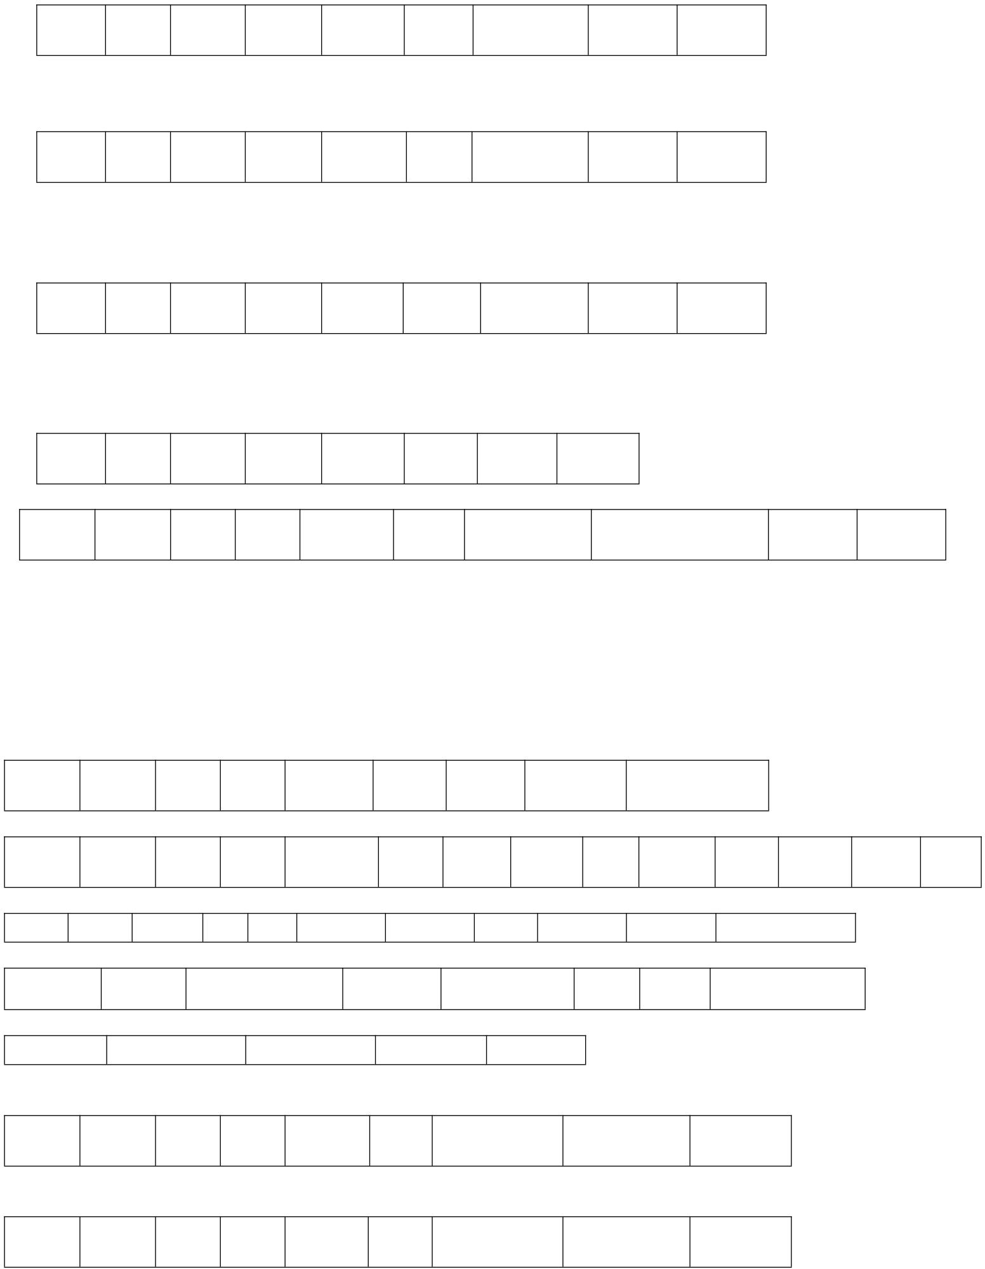
Tastenart: 0: AUTO-L 1: AUTO-R 2:KEY Funk senden:
0XA5 0XA5 0XA5 0XA5 Paket

Länge

0x2F Schlüsseltyp CRC hoch CRC niedrig

Befehl zur Einstellung der Mithörtonlautstärke. APP-Übertragung per Funk:

0XA5 0XA5 0XA5 0XA5 Paket

Länge
0x30 Seitenlautstärke
CRC hoch CRC niedrig

Seitenlautstärke: 0~15 (Schritte) 1 Station senden:

0XA5 0XA5 0XA5 0XA5 Paket

Länge
0x30 Seitenlautstärke
CRC hoch CRC niedrig

  - Befehl zur Einstellung der Mithörtonfrequenz. APP-Übertragung per Funk: 0XA5 0XA5 0XA5 0XA5 Paket 0X31 Mithörtonfrequenz CRC hoch
Länge

CRC niedrig

Mithörton-Lautstärke: 40~20 Schritte
2. Funksendung:
0XA5 0XA5 0XA5 0XA5 Paket

Länge.

0x31 Seitenaudio-Rate-CRC hoch

CRC niedrig

Sobald die Station diese Länge erhalten hat, muss sie mit 10 multipliziert werden.

  - Befehl zum Einstellen der Konvertierungszeit senden und empfangen. APP

sendet: 0XA5 0XA5 0XA5 0XA5 Paket-CRC hoch
Länge
0x32 Konvertierungszeit
CRC niedrig

  - Mithörton-Lautstärke: 0~50 Schritt 1 Funk senden: 0XA5 0XA5

0XA5 0XA5 Paket

Länge
0x32 Konvertierungszeit
CRC hoch
CRC niedrig

Sobald die Station die Daten empfängt, müssen diese multipliziert werden.

  - Befehl zur USB-Datenformatierung. APP sendet: 0XA5

0XA5 0XA5 0XA5 Paket

Seitenton-Lautstärke: 0~50 Schritt 1
Funkübertragung:
0XA5 0XA5 0XA5 0XA5 Paket

Länge

Länge
0x33 Datenformat CRC hoch

0x33 Datenformat CRC hoch
CRC niedrig

CRC niedrig

  - CW-Übungsmodus-Setup-Befehl. APP sendet: 0XA5 0XA5 0XA5 0XA5 Paket 0X34 TRAINING CRC hoch
Länge
Übungsmodus: 0: Aus 1: Funkgerät ein/aus (Senden):

CRC niedrig

0XA5 0XA5 0XA5 0XA5 Paket

Länge
0x34 Trainings-CRC hoch
CRC niedrig

  - CW Befehl zur automatischen Einstellung der Tastengeschwindigkeit. AP sendet: 0XA5 0XA5 0XA5 0XA5 Paket 0X35 KEY_SPEED CRC hoch
Länge

CRC niedrig

Automatische Tastengeschwindigkeit: 5–48 Schritte 1
Funkübertragung:
0XA5 0XA5 0XA5 0XA5 Paket

Länge

0x35 KEY_SPEED CRC hoch

CRC niedrig

  - CW-Dekodierungs-Setup-Befehl APP Senden: 0XA5 0XA5 0XA5 0XA5 Paket
Länge

0x36 DECODE

CRC hoch

CRC niedrig


Dekodierungsschalter: 0: Aus 1: Einschalten
Funkübertragung:
0XA5 0XA5 0XA5 0XA5 Paket

Länge

0x36 DECODE

CRC hoch

CRC niedrig

  - Befehl zum Einstellen des CW-Decodierungsschwellenwerts.
APP

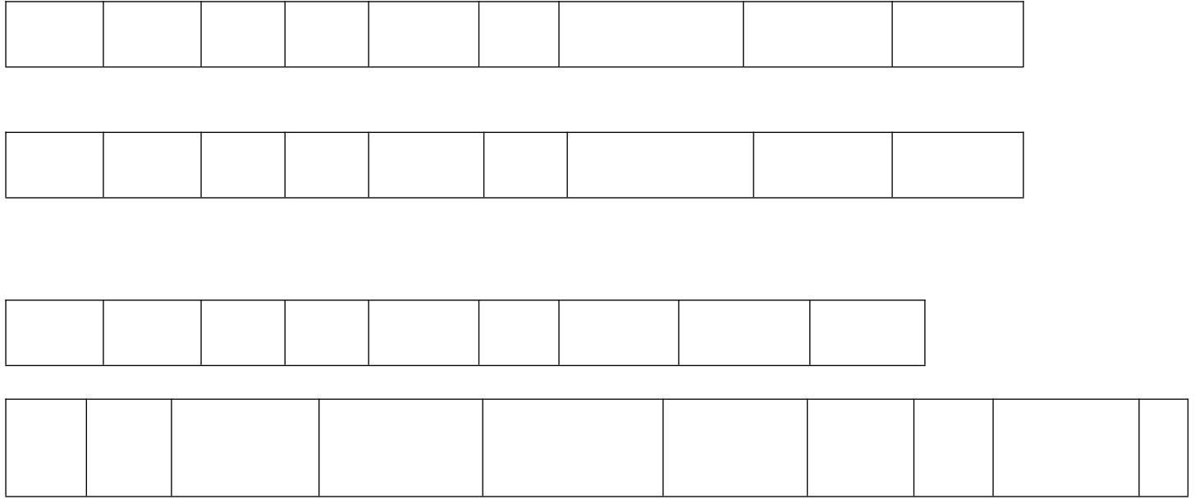
Senden: 0XA5 0XA5 0XA5 0XA5 Paket
Länge
0x37 THERSHOLD CRC hoch CRC niedrig

CW-Decodierungsschwelle: 1~50 Schritt 1: Funk senden:
0XA5 0XA5 0XA5 0XA5 Paket

Länge

0x37 THERSHOLD CRC hoch CRC niedrig

  - MESH-Telemetrie-Kommunikation (Unterstützung von LORA, 2FSK, 4FSK).
APP Senden:

0XA5 0XA5 0XA5 0XA5 Paket

Pakete:
0x7e 0x7e Quelladresse
Länge Zieladresse
0x38 Pakete

MESH Anzahl
C CRClow

Datenweiterleitung

Quelladresse: 2 Bytes
Zieladresse: 2 Bytes MESH-Hops: 1-Byte Gesamtpakete: 1 Byte
Paketnummer: 1 Byte
Daten: Festgelegte 225 Bytes
der Hops
Gesamtzahl der Pakete
Paketnummer
Fehler
Korrektur

Anhang 2-1
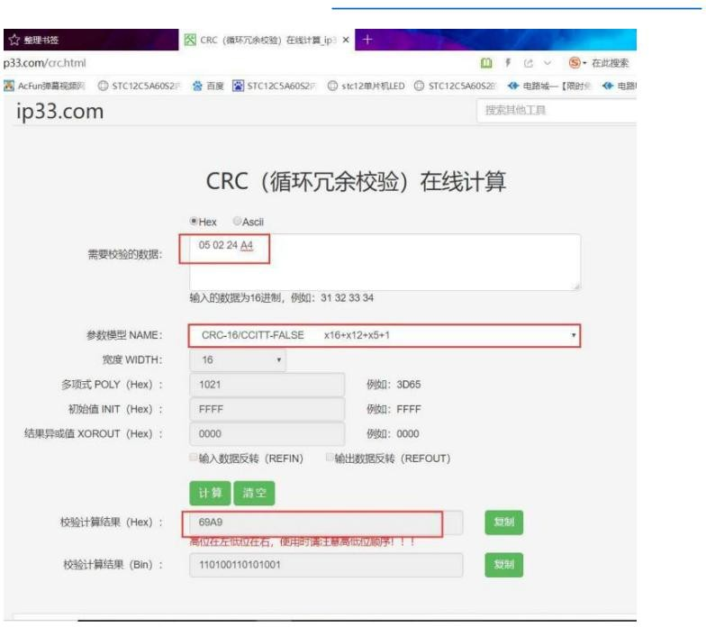
10. CRC-Verifizierungsalgorithmus – Ergebnis der Verifizierungs-URL : http://www.ip33.com/crc.html

//****************************************************
//** Funktionsname: CRC16Check
//** Eingabe: buf Die zu überprüfenden
Daten; //** len Die Länge der zu überprüfenden Daten
//** Ausgabe: Prüfwert
//** Funktionsbeschreibung: CRC16-Zyklische Redundanzprüfung
//** Hinweis: Der Prüfmodus ist CRC16/CCITT-FALSE, beachten Sie den Variablentyp //
*****************************************************/ unsigned int CRC16Check(unsigned char *buf, unsigned char len) {

unsigned char i, j;
unsigned int uncrcReg = 0xFFFF; unsigned int uncur; for
(i = 0; i < len; i++) {

uncur = buf[i] << 8; for (j = 0; j < 8; j++) {

if ((int)(uncrcReg ^ uncur) < 0) {

uncrcReg = (uncrcReg << 1) ^ 0x1021;

}
anders

{
uncrcReg <<= 1;

} uncur <<= 1;
}

} return uncrcReg;
}

Machine Translated by Google

Änderungsmitteilung:
1. Ersetzen Sie die Inhaltsdaten der fünften Vereinbarung durch das ursprüngliche Datenformat: ALC: 0~34 (ALC-Tabelle für BIT7, 01 für BIT6)
ADU: 0~34 (ADU-Tabelle für BIT7, ADU-Tabelle für BIT6 10) Nach der
Änderung: ADU: 0~34 (ALC-Tabelle für BIT7, 01 für BIT6) ALC: 0~34 (ADU-Tabelle für BIT7, 10 für BIT6)

39

Machine Translated by Google

Notiz:
- Die Übertragung stehender Wellen mit einer Amplitude von mehr als 1,5 ist im gesamten Frequenzband, insbesondere im UV-Bereich, verboten. Segment, und die hohe stehende Wellenemission kann die Station leicht beschädigen. Bestätigen Sie, dass die Antenne
Die stehende Welle liegt vor der Übertragung unter 1,5.
- Im UV-Bereich gibt es keinen Schutz vor hohen stehenden Wellenemissionen, und es muss bestätigt werden, dass Die stehende Welle der Antenne ist vor der Übertragung kleiner als 1,5.
- Das Ladegerät dient ausschließlich zum Laden, nicht zur direkten Stromversorgung.
- Zum Laden dürfen nur Original-Ladegeräte verwendet werden. Die Verwendung von Ladegeräten anderer Marken ist verboten.
- Die maximale Eingangsspannung des USB-Anschlusses beträgt 5 V.
- Es ist verboten, die Batterie der Sonne auszusetzen oder in einer Umgebung mit hohen Temperaturen zu verwenden.
- Es ist verboten, die Batterie zu entsorgen.
- Es ist verboten, die Batterie ins Feuer zu werfen.
- Der Akku wird längere Zeit nicht benutzt und muss monatlich vollständig aufgeladen werden. Wenn er nicht aufgeladen wird,
Bei längerer Anwendung kann dies zu Batterieschäden führen.

40

Machine Translated by Google



Erklärung der Chongqing Guohe Electronic Technology
Co. Ltd.: Das Urheberrecht am Inhalt dieser Vereinbarung liegt bei der Chongqing Guohe Electronic Technology Co. Ltd. Die Inhalte dürfen nach Belieben verbreitet werden, der Inhalt der Vereinbarung selbst
darf jedoch nicht verändert werden. Für technischen Support wenden Sie sich bitte an GUOHETEC. Sämtliche Auslegungsrechte an diesem Handbuch liegen bei GUOHETEC.

41

